关于公开征求对营口市文化体育和新闻出版广电局全民健身器材覆盖工程健身器材
采购需求意见的公告

受 营口市文化体育和新闻出版广电局 的委托，营口市公共资源交易服务中心现对全民健身器材覆盖工程健身器材项目进行公开招标采购。采购项目需求（征求意见稿）业已编制完成，现予网上公布，广泛征求意见，欢迎各供应商踊跃参加，多提宝贵意见，并以书面及电子邮件形式及时反馈给我中心（请供应商在发给我中心的建议函中注明您公司名称并加盖公章、联系人及联系电话，建议函须用传真和电子邮件两种方式发给采购科）。征集意见截止时间2016年6月6日15:00时止。
谢谢您的关注！

项 目 需 求 情况：见附页
集中采购机构名称：营口市公共资源交易服务中心
地 址：辽宁省营口市西市区智发街西30丁(青花大街与清华路交汇路口南端南行1000米路东，智胜新家园小区院内)
邮 编：115000
联 系 人：邹女士
电 话：0417-2972505
传 真：0417-2972521
电子邮箱：ZFCG_YK@126.COM

营口市公共资源交易服务中心

二○一六年五月三十一日

以上内容当否请批示

分管主任： 科室负责人： 审核人： 拟稿人：

采购需求
体育器材相关技术参数一栏表
序号 | 名称 | 图片 | 技术参数
1 | 双杠 | 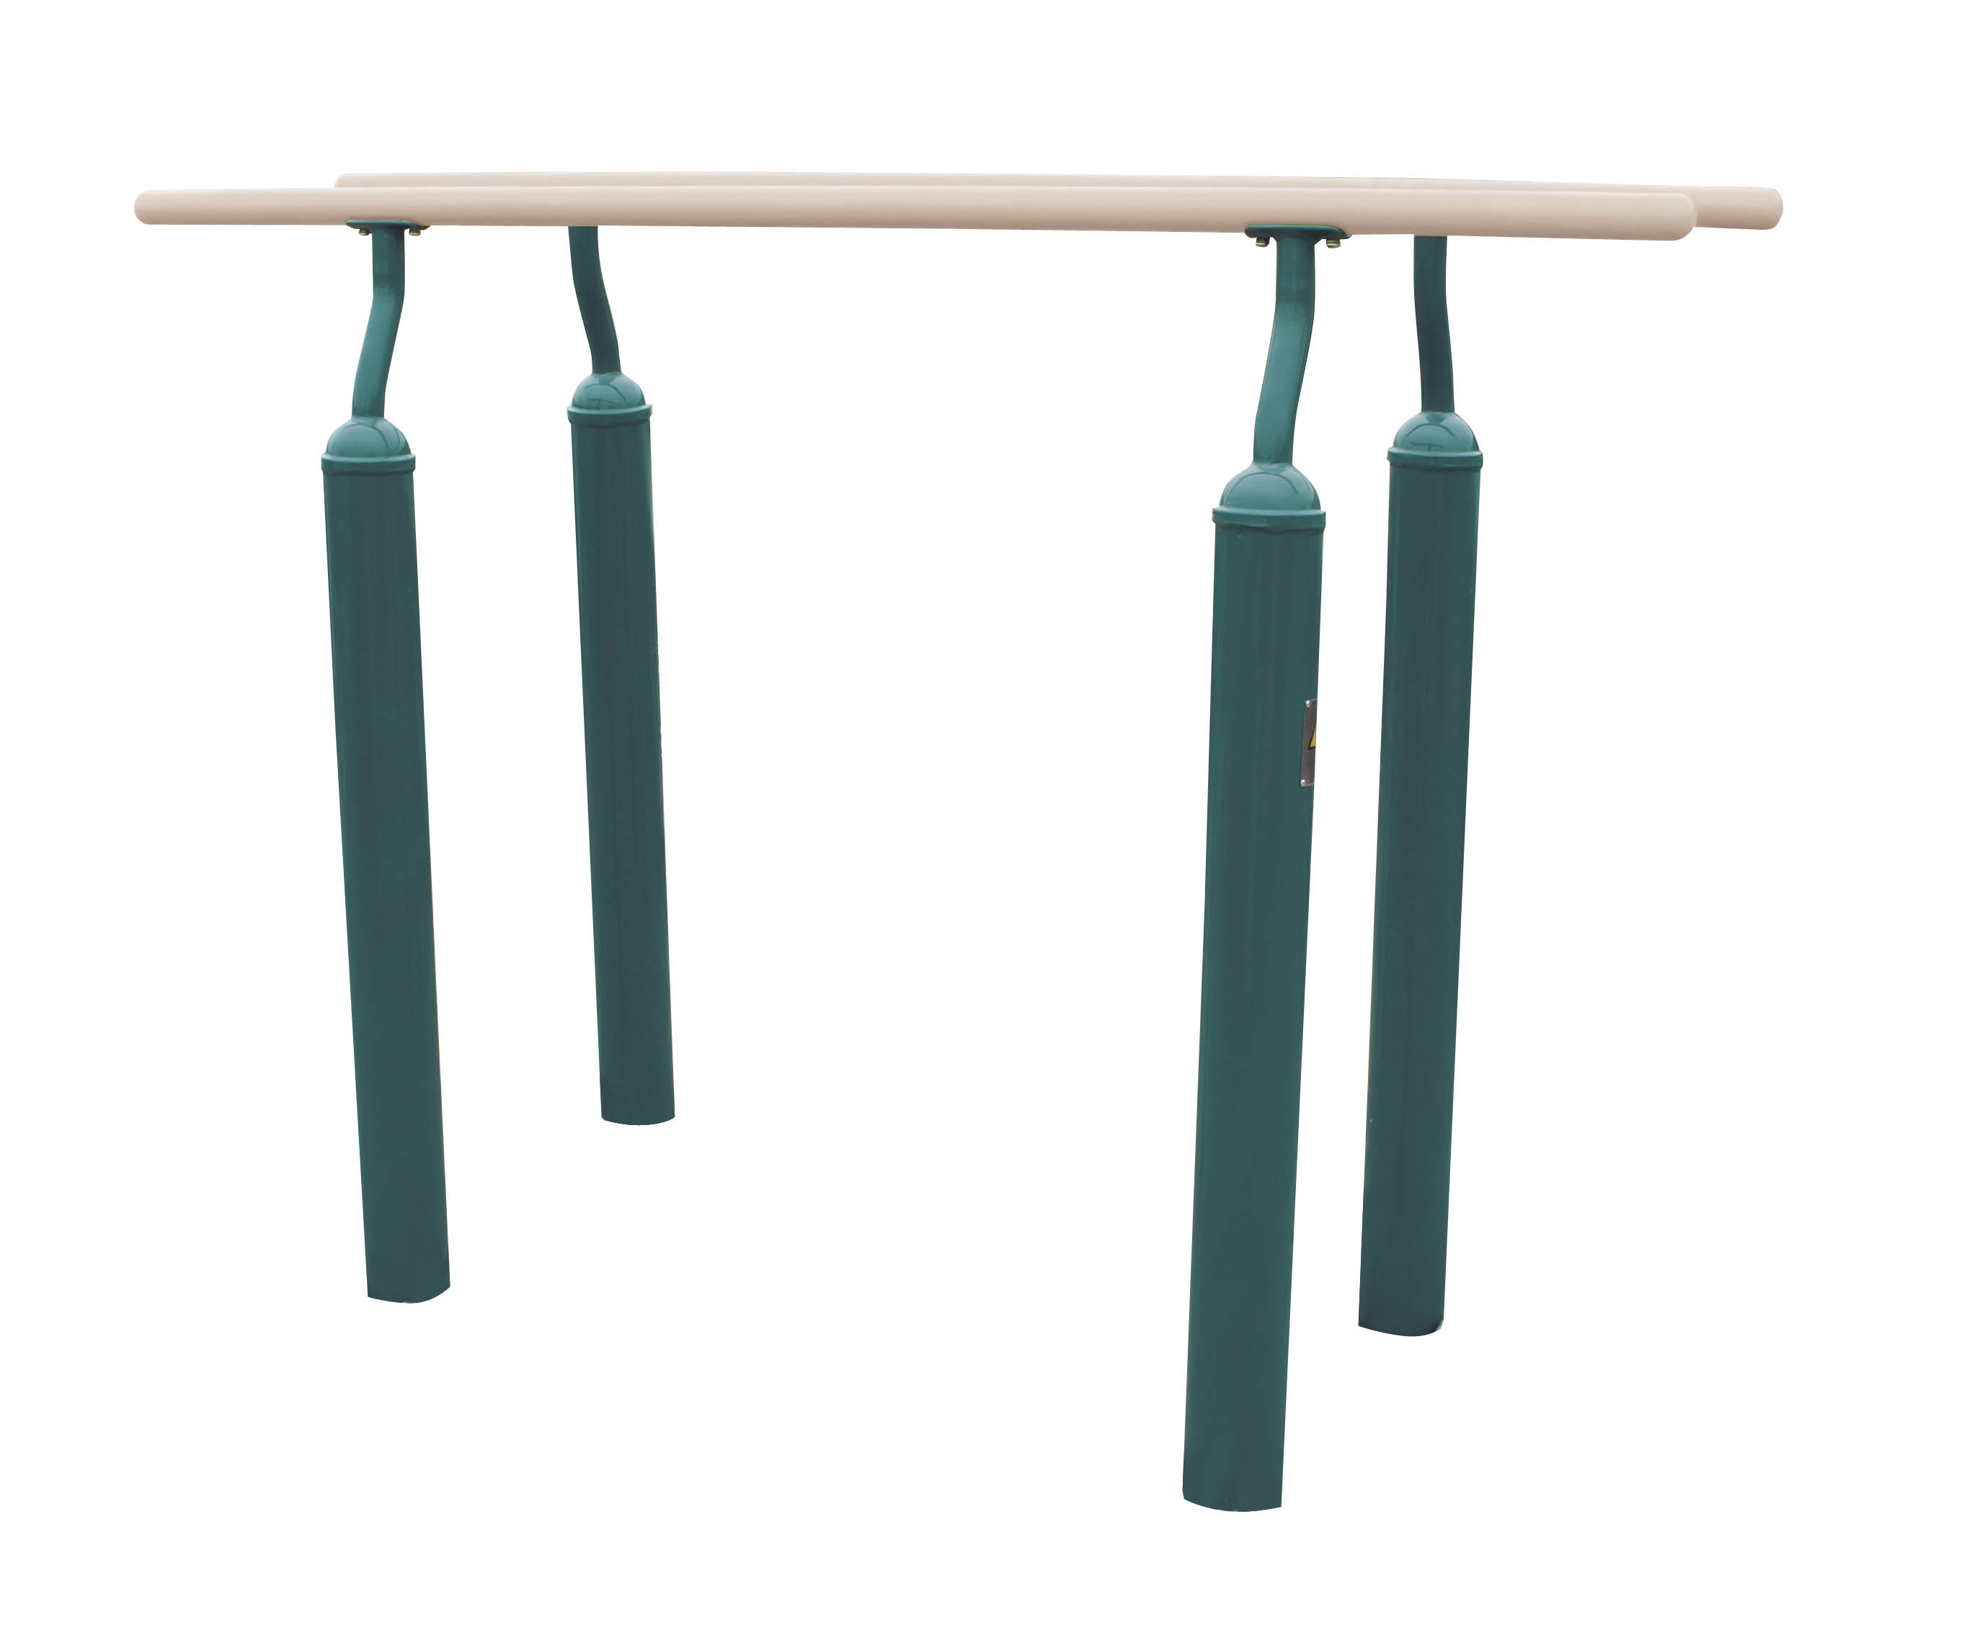 | 2038*757*1430(mm)  1、立柱规格Φ114×3(mm)；  2、两杠内侧距离应为390mm～550mm，杠长应为2000mm～2500mm，相应的纵向立柱中心距应为1200mm～1500mm，杠面高度应为1200mm～1700mm；  3、横杠的外径规格不大于50mm；  4、器材符合GB19272-2011标准（获得NSCC国体认证证书）。
2 | 天梯 | 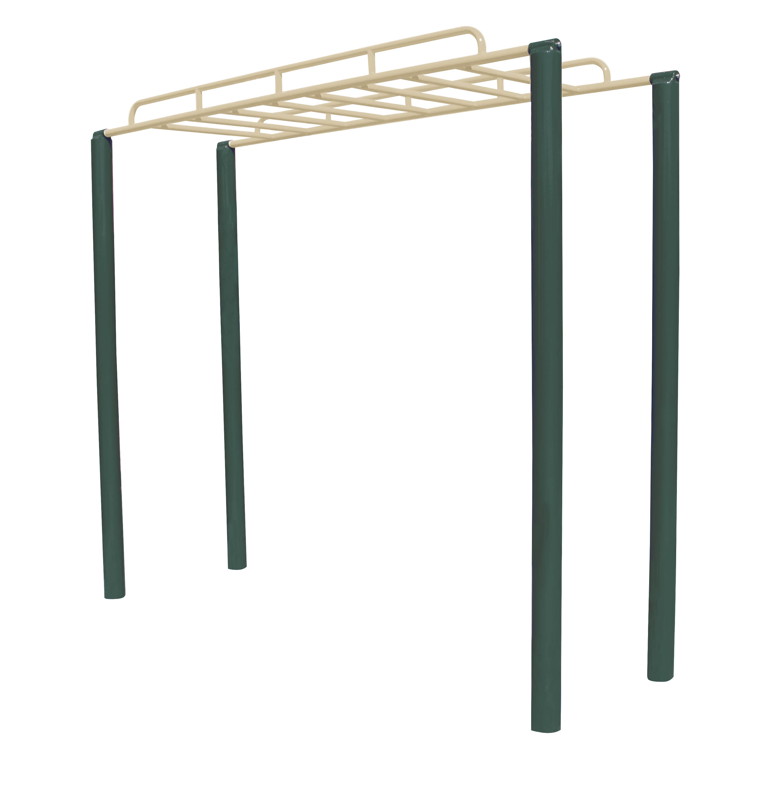 | 3031*934*2255(mm)  1、立柱规格Φ114×3(mm)；  2、主要承载横梁Φ42×3(mm)；  3、横杆距缓冲层上表面最大距离3000mm；  4、立柱顶部不高出横管；  5、器材符合GB19272-2011标准（获得NSCC国体认证证书）。
3 | 单杠 | 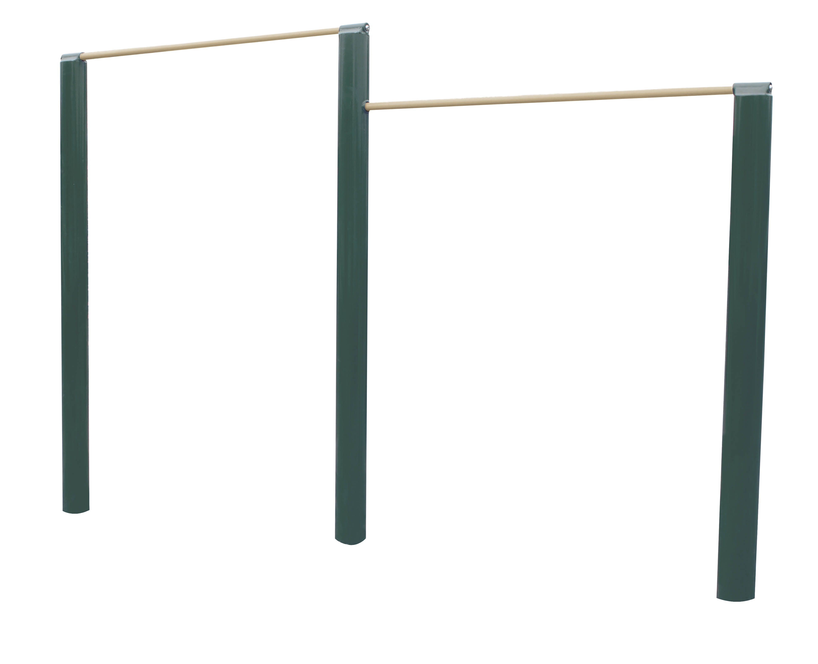 | 2853*114*2138(mm)  - 立柱规格Φ114×3(mm)；  2、主要承载横梁Φ30；  3、高低两个使用位，使用宽度应不小于1200mm，杠面高度应为1500mm～2400mm，横杠外径应不大于32mm；  4、立柱顶部不允许高出横杠；  5、器材符合GB19272-2011标准（获得NSCC国体认证证书）。
4 | 室外漫步机（双位） | 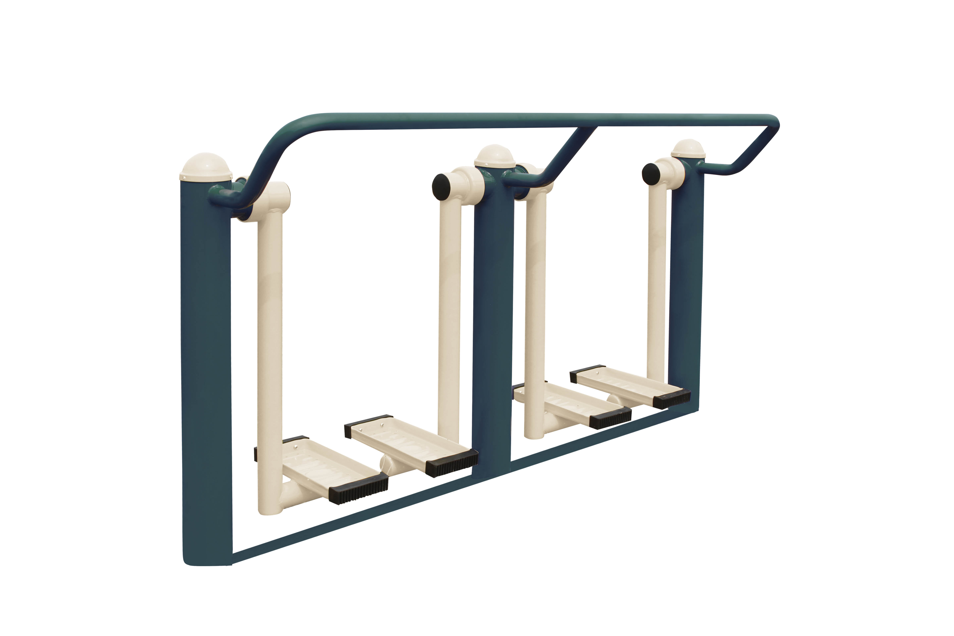 | 1912*602*1148(mm)  1、立柱规格Φ114×3(mm)；  2、摆杆两侧具有缓冲限位，且单侧摆动幅度不大于65°，摆杆选用□50×50×3（mm）优质钢管或等强度规格的钢管；  3、手及手指剪切、挤压和卡夹活动部件与邻近的活动部件或固定部件之间的距离应不小于60mm；  4、踏板的主运动方向和易滑脱方向应设置高度不小于30mm、长度大于踏板周长2/3的防滑脱的凸台或护板；  5、脚踏部位应有防滑措施，站立使用的单脚防滑面应不小于30000mm²，摩擦系数应不小于0.5；  6、摆动部件下缘距地面或底面最小高度应不小于80mm；  7、具有两个使用位，每个使用位相邻运动的两踏板的间距应不小于100mm；  8、踏板前后两侧应采取防止碰撞第三者的缓冲措施；  9、材符合GB19272-2011标准。  （获得NSCC国体认证证书）
5 | 双位扭腰器 | 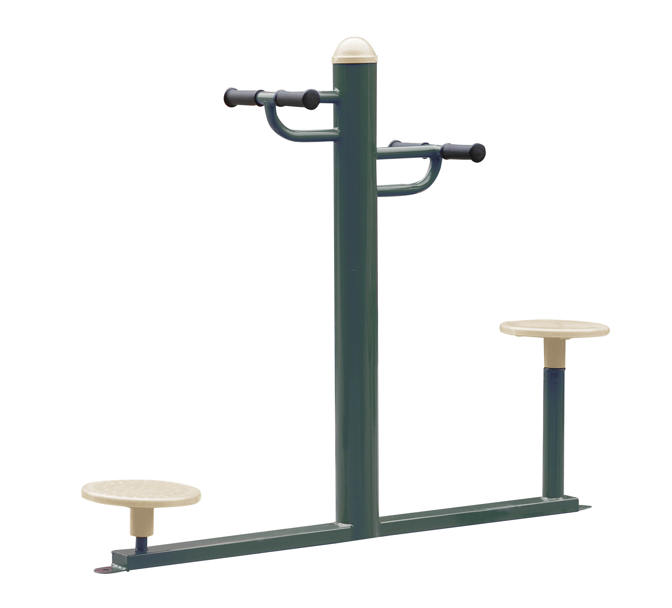 | 1596*382*1303(mm)  1、立柱规格Φ114×3(mm)；  2、主要承载横梁Φ40*80*2.75(mm)；  3、脚踏部位具有防滑措施，单脚站立防滑面不小于30000mm²，摩擦系数不小于0.5；  4、扭腰盘不使用塑料材质；  5、具有站和坐两个使用位；  6、具有符合人体生物学规律的阻尼结构；  7、立柱采用外扣式钢制封头；  8、材符合GB19272-2011标准。  （获得NSCC国体认证证书）
6 | 三位扭腰器 | 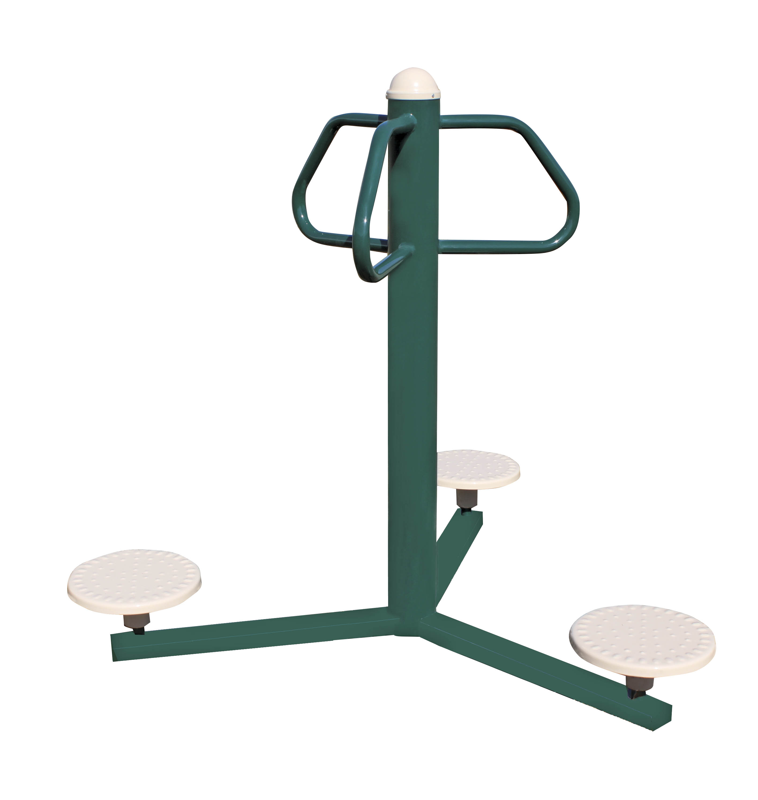 | 1409*1250*1246(mm)  1、立柱规格Φ114×3(mm)；  2、主要承载横梁Φ32×3(mm)；  3、脚踏部位具有防滑措施，单脚站立防滑面不小于30000mm²，摩擦系数不小于0.5；  4、扭腰盘不使用塑料材质；  5、扭腰盘上表面边缘以R不小于3mm的圆弧过渡；扭腰盘下部棱边以R 应不小于2mm；  6、具有符合人体生物学规律的阻尼结构；  7、器材符合GB19272-2011标准（获得NSCC国体认证证书）
7 | 肋木（单） | 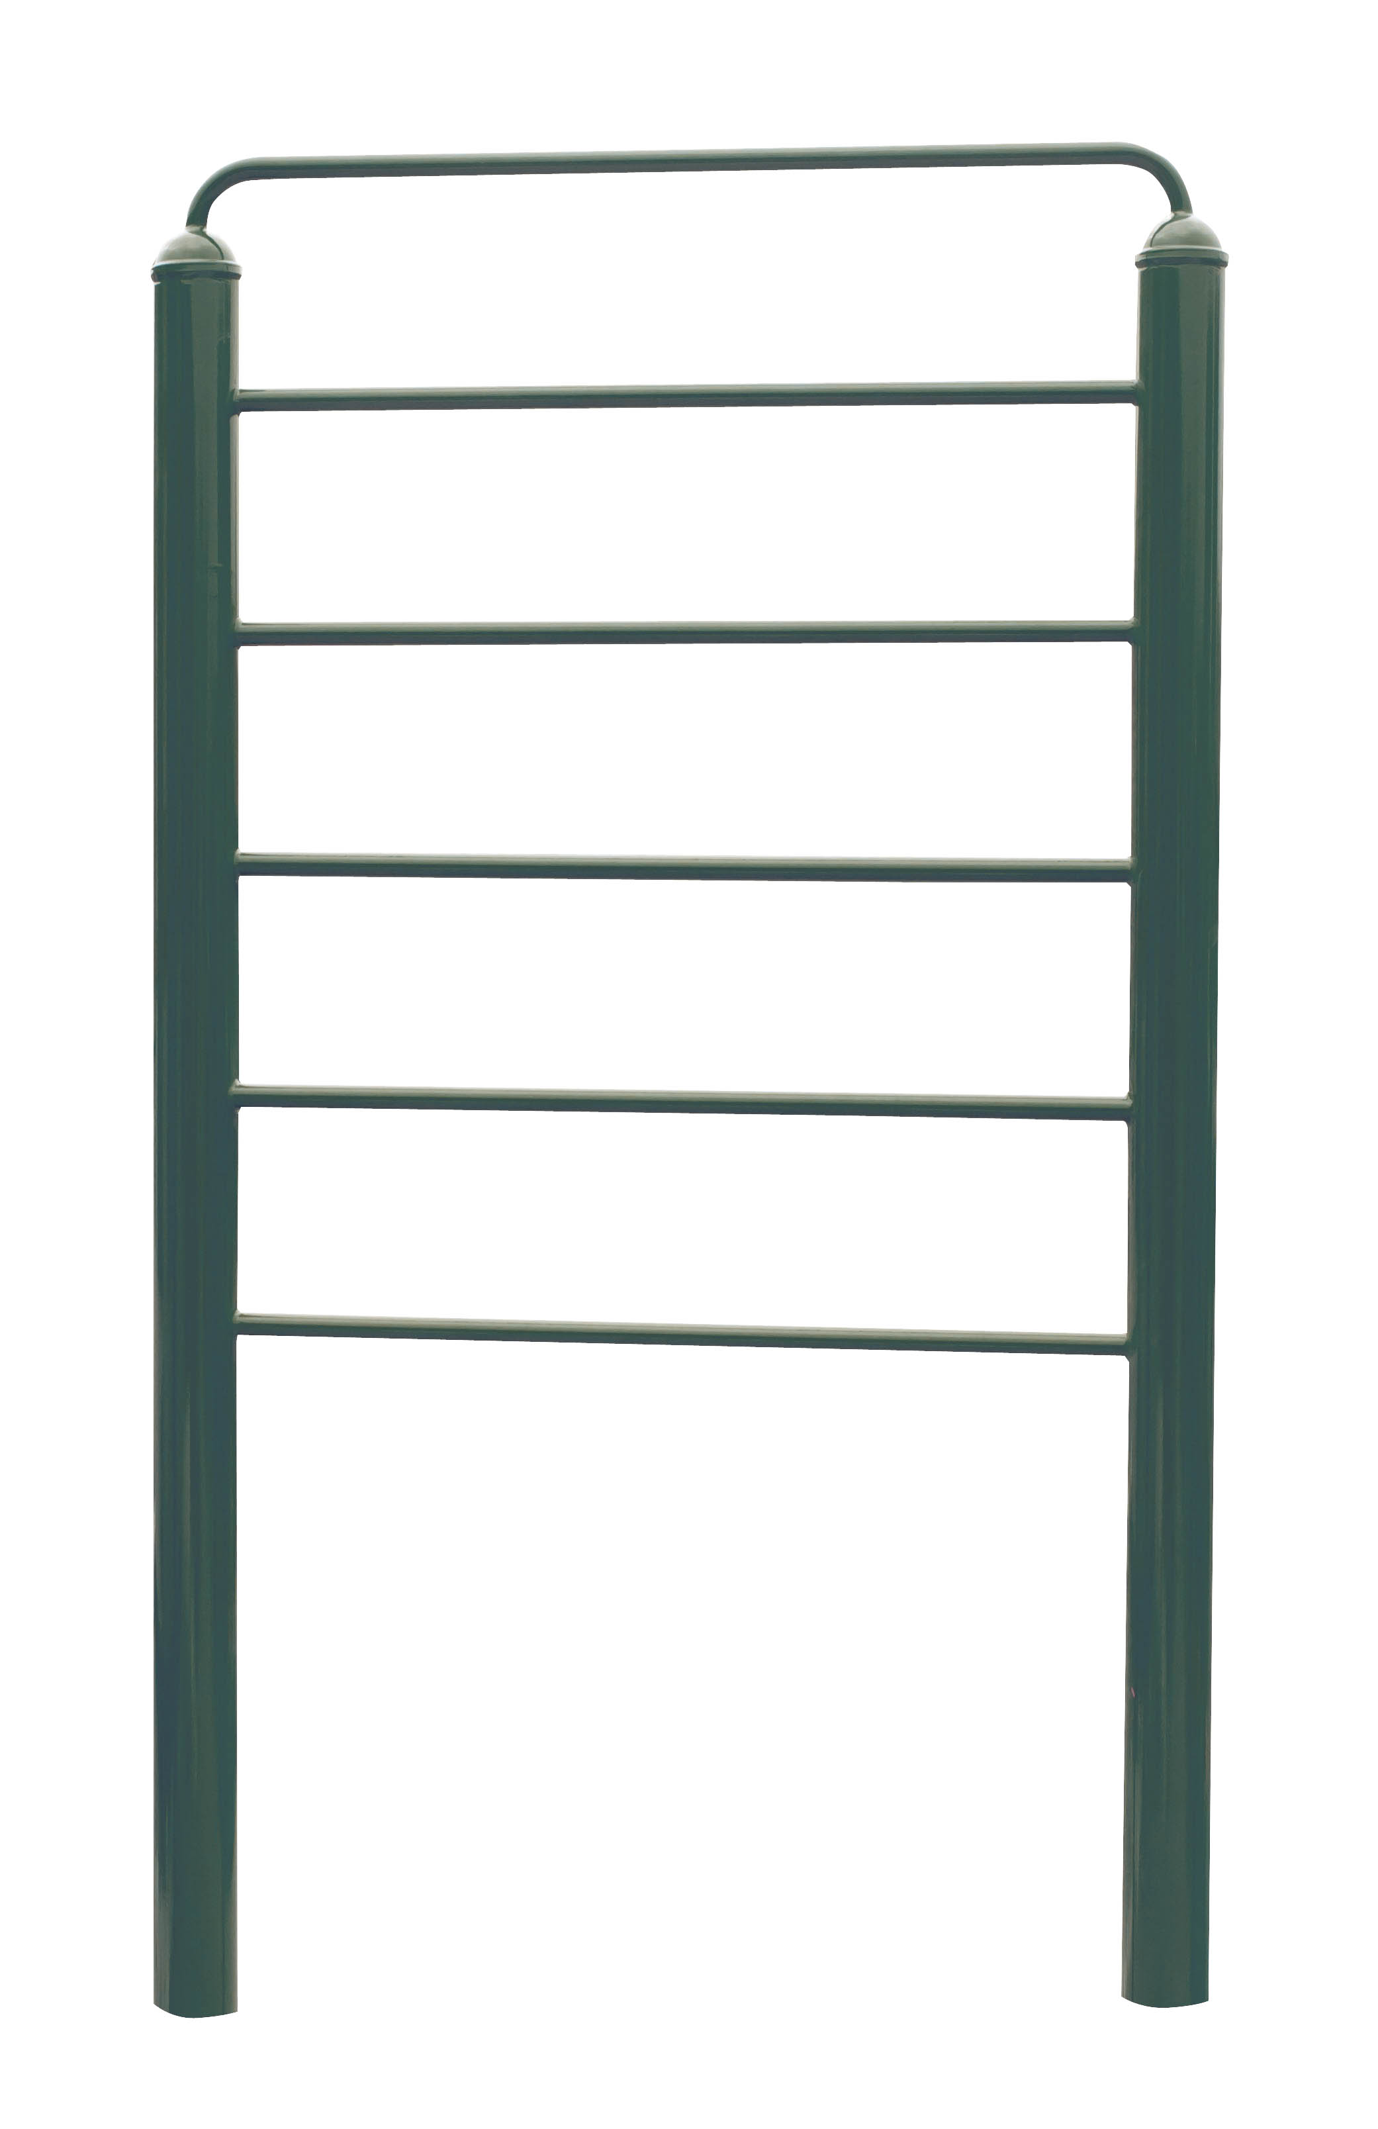 | 1380*120*2313.5(mm)  1、立柱规格Φ114×3(mm)；  2、主要承载横梁Φ32×3(mm)；  3、横管直径为Φ32，壁厚不小于2.5mm；  4、具有一个使用位，两立柱间距不小于1000mm；  5、最下方横杆下缘与地面缓冲层间的距离应不小于400mm；  6、立柱顶部不允许高出横杆；  7、材符合GB19272-2011标准。  （获得NSCC国体认证证书）
8 | 臂力训练器 | 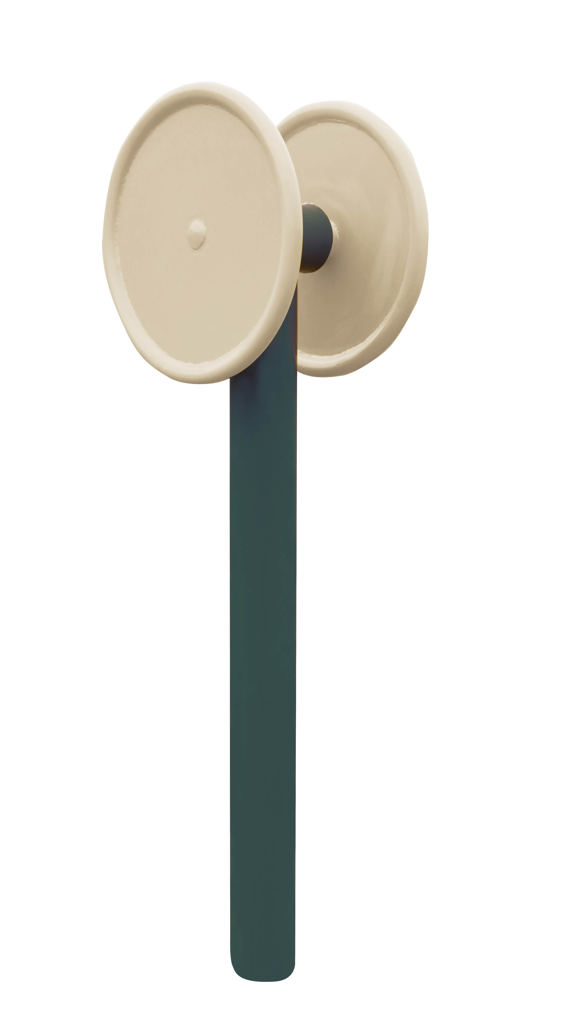 | 285*320*1658（mm）  1、主立柱规格Φ114×3(mm)；  2、主要承载横梁114*3（mm）；  3、转轴设置有阻尼装置，防止转轮快速空转。  4、立柱采用外扣式钢制封头；  5、器材符合GB19272-2011标准（获得NSCC国体认证证书）。
9 | 太极揉推器 | 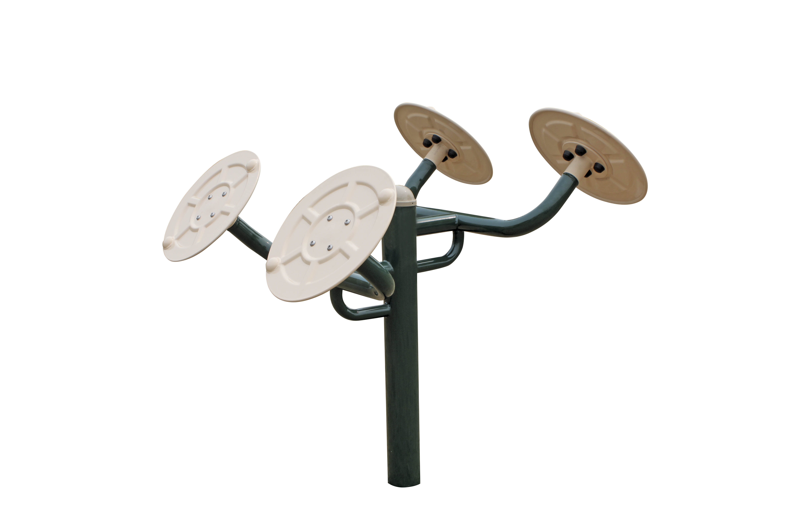 | 1286*1180*1328(mm)  - 立柱规格Φ114×3(mm)；  2、主要承载横梁Φ60*3(mm)；  3、揉推盘不得使用塑料材质，需采用钢制冲压封闭式盘面（无镂空）；  4、立柱采用外扣式钢制封头；  5、轴承部位具有阻尼装置；  6、器材符合GB19272-2011标准（获得NSCC国体认证证书）。
10 | 双位蹬力器 | 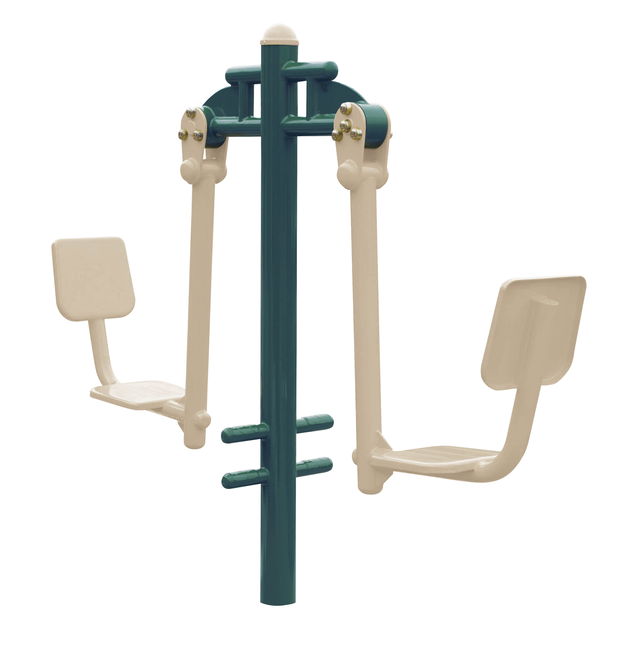 | 2217*438*1798(mm)  1、立柱规格Φ114×3(mm)；  2、主要承载横梁Φ60×2.75(mm)；  3、蹬力器摆杆有限制摆幅的限位装置，摆杆规格不小于φ60×3（mm）；  4、座板采用一次冲压成形，板材壁厚不小于2.5mm；  5、脚踏部位有防滑措施；  6、立柱采用外扣式钢制封头；  7、器材符合GB19272-2011标准（获得NSCC国体认证证书）。
11 | 快乐大转盘 | 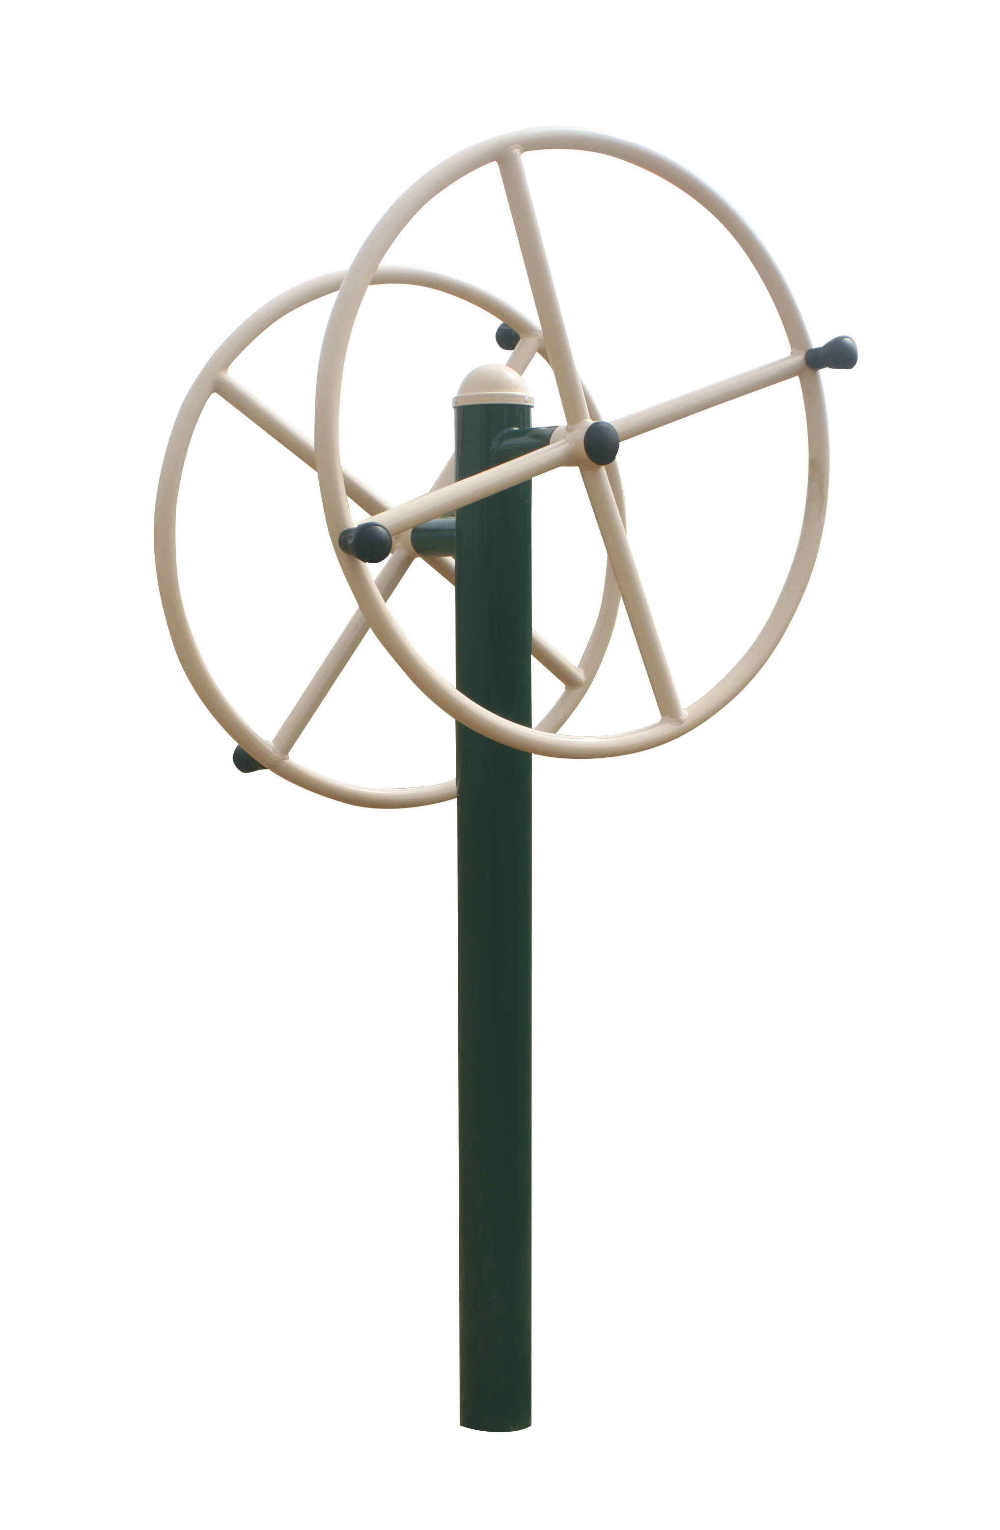 | 874*756*1861（mm）  1、立柱规格Φ114×3(mm)；  2、主要承载横梁Φ60×2.75(mm)；  3、把手端部直径不小于50mm；  4、转盘转动时具有可靠阻尼装置；  5、立柱采用外扣式钢制封头；  6、器材符合GB19272-2011标准（获得NSCC国体认证证书）。
12 | 伸背器 | 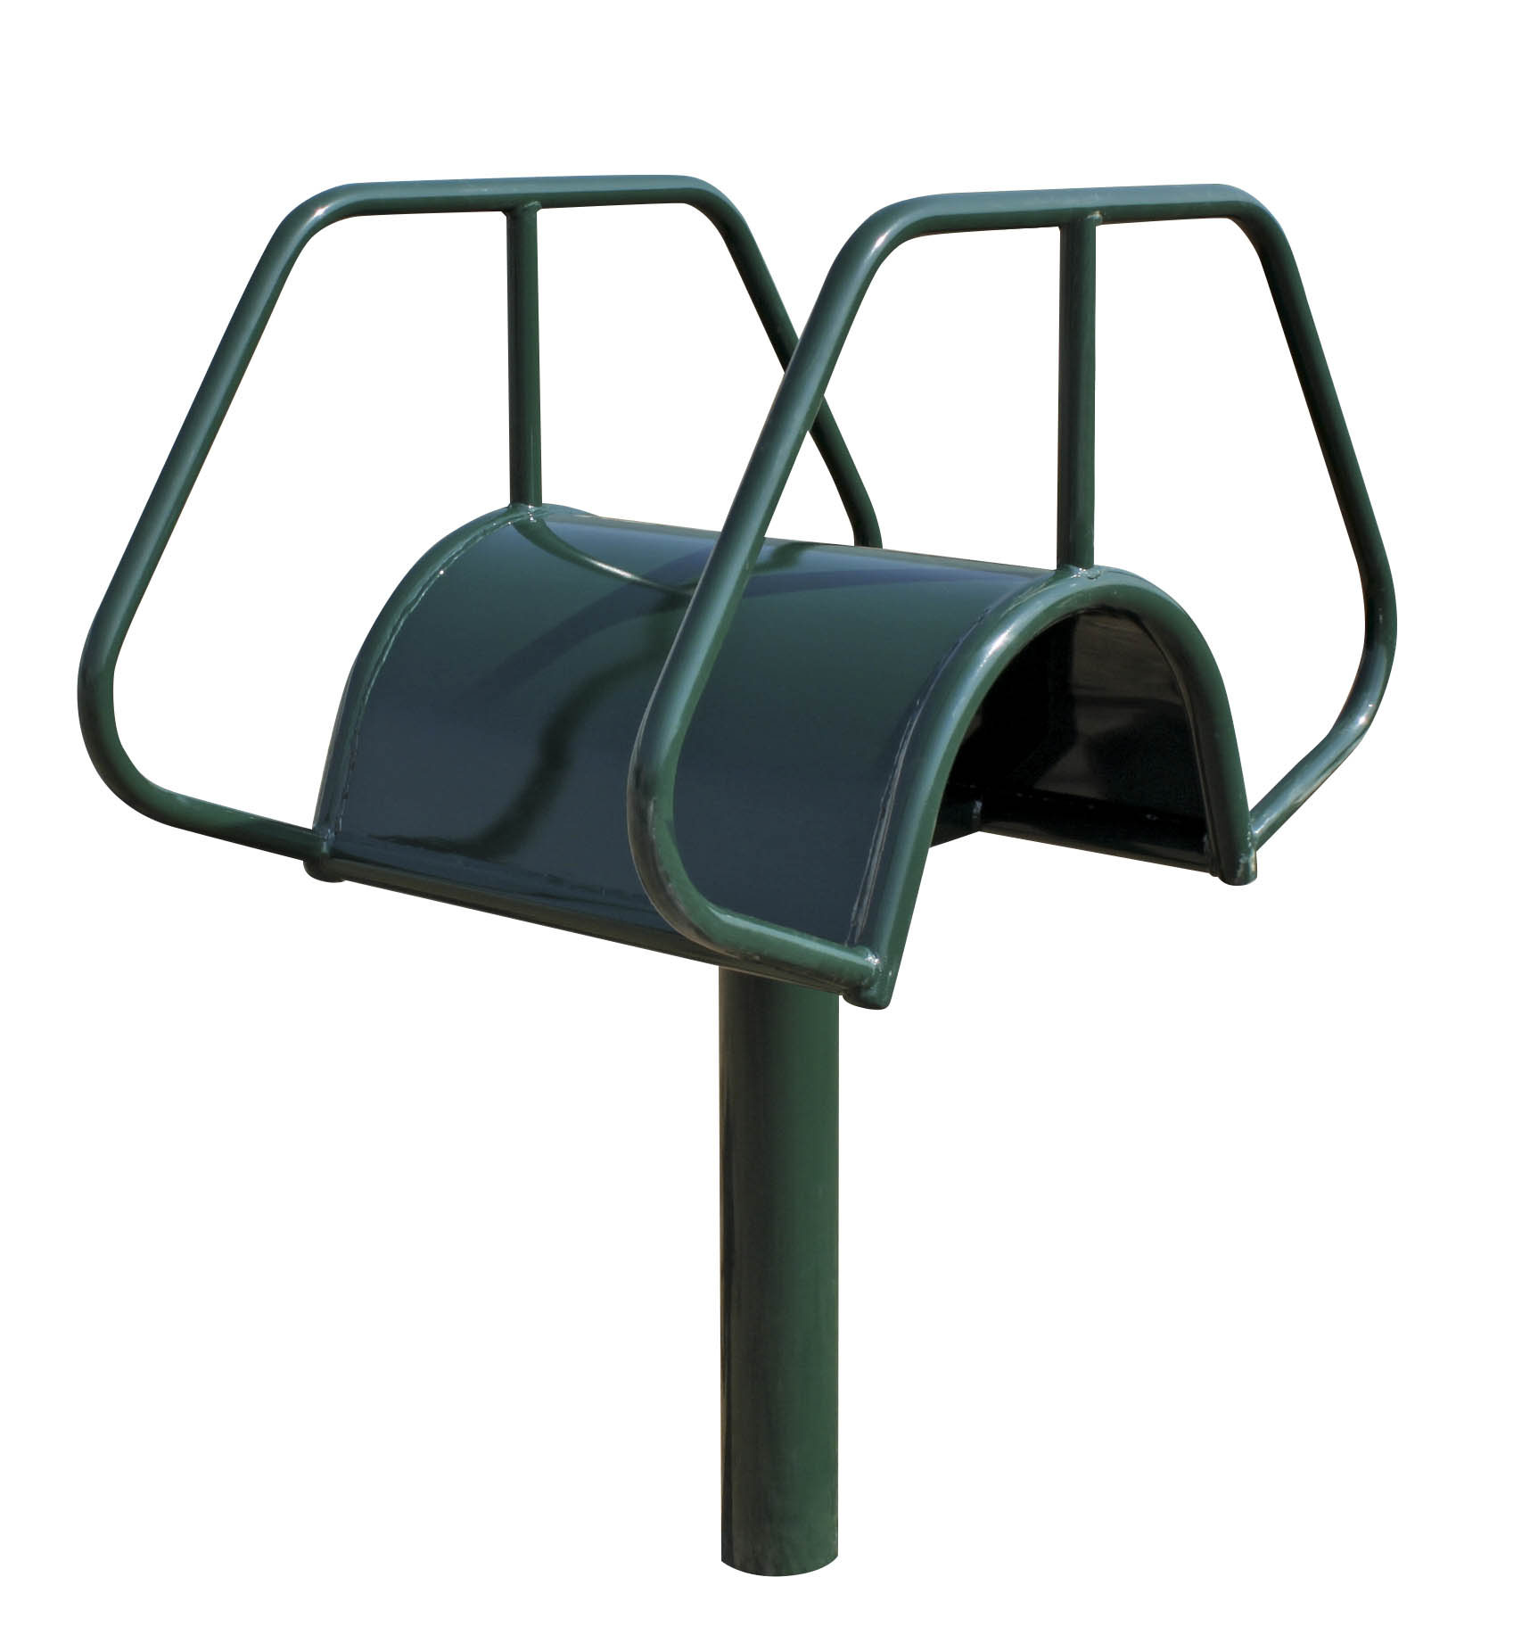 | 1072*679*1314(mm)  - 主要承载立柱114*3  - 及横梁40*80*2.75(mm)；  2、靠背采用整体式不锈钢板面；  3、器材各部位螺钉、螺母等紧固件应紧固可靠且防锈、防松和防盗。  4、器材符合GB19272-2011标准（获得NSCC国体认证证书）。
13 | 腰背按摩器 | 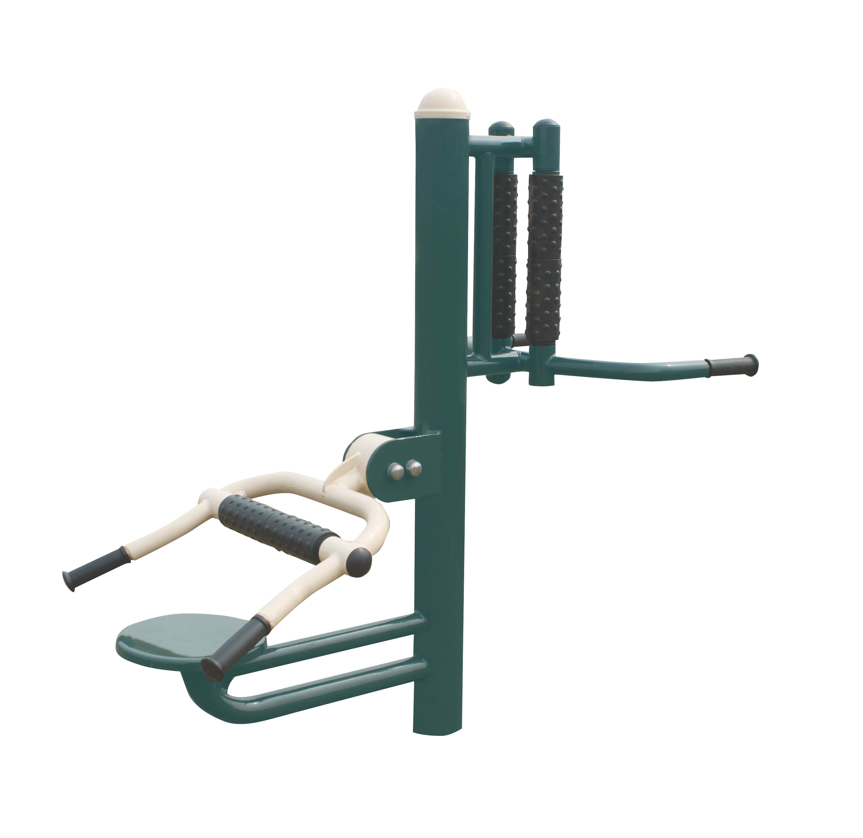 | 1402*756*1498(mm)  - 立柱规格Φ114×3(mm)；  2、主要承载横梁Φ48×2.75(mm)；  3、座椅不采用塑料材质；  4、把手端部直径不小于50mm；  5、立柱采用外扣式钢制封头；  6、器材符合GB19272-2011标准（获得NSCC国体认证证书）。
14 | 腰背按摩器 | 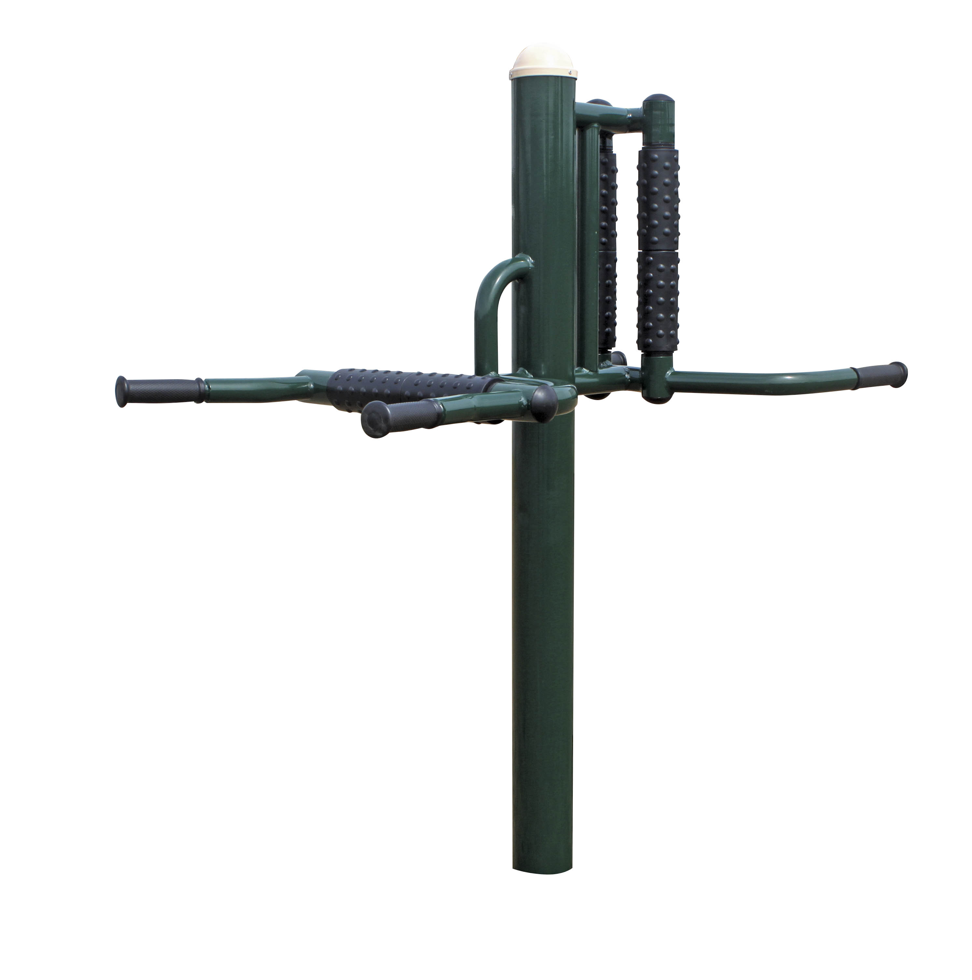 | 1288*756*1498(mm)  1、立柱规格Φ114×3(mm)；  2、主要承载横梁Φ48×2.75(mm)；  3、把手端部直径不小于50mm；  4、立柱采用外扣式钢制封头；  5、器材符合GB19272-2011标准（获得NSCC国体认证证书）。
15 | 腿部按摩器 | 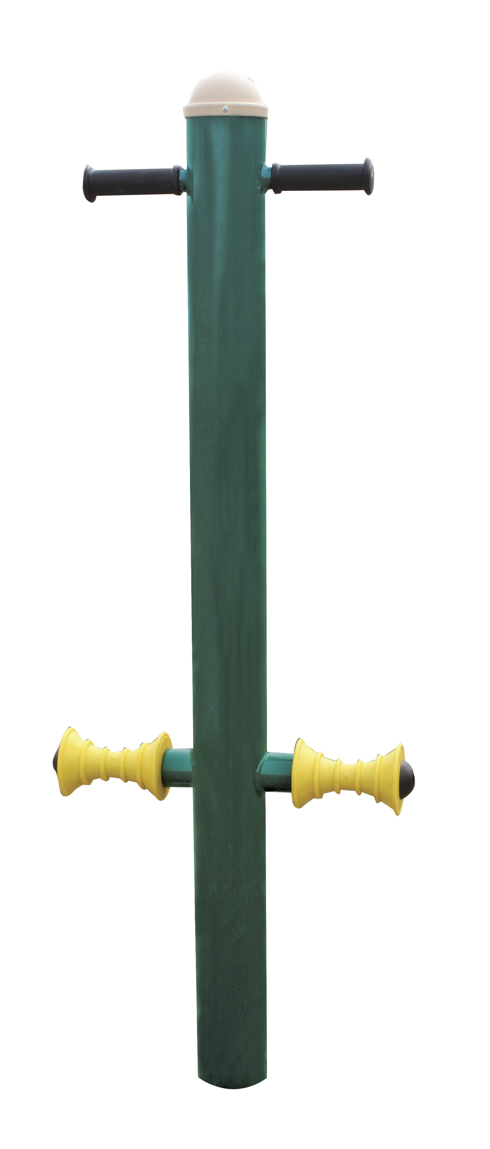 | 558*120*1543（mm）  1、立柱规格Φ114×3(mm)；  2、主要承载横梁Φ48*2.75；  3、立柱采用外扣式钢制封头；  4、器材符合GB19272-2011标准（获得NSCC国体认证证书）。
16 | 背肌训练器 | 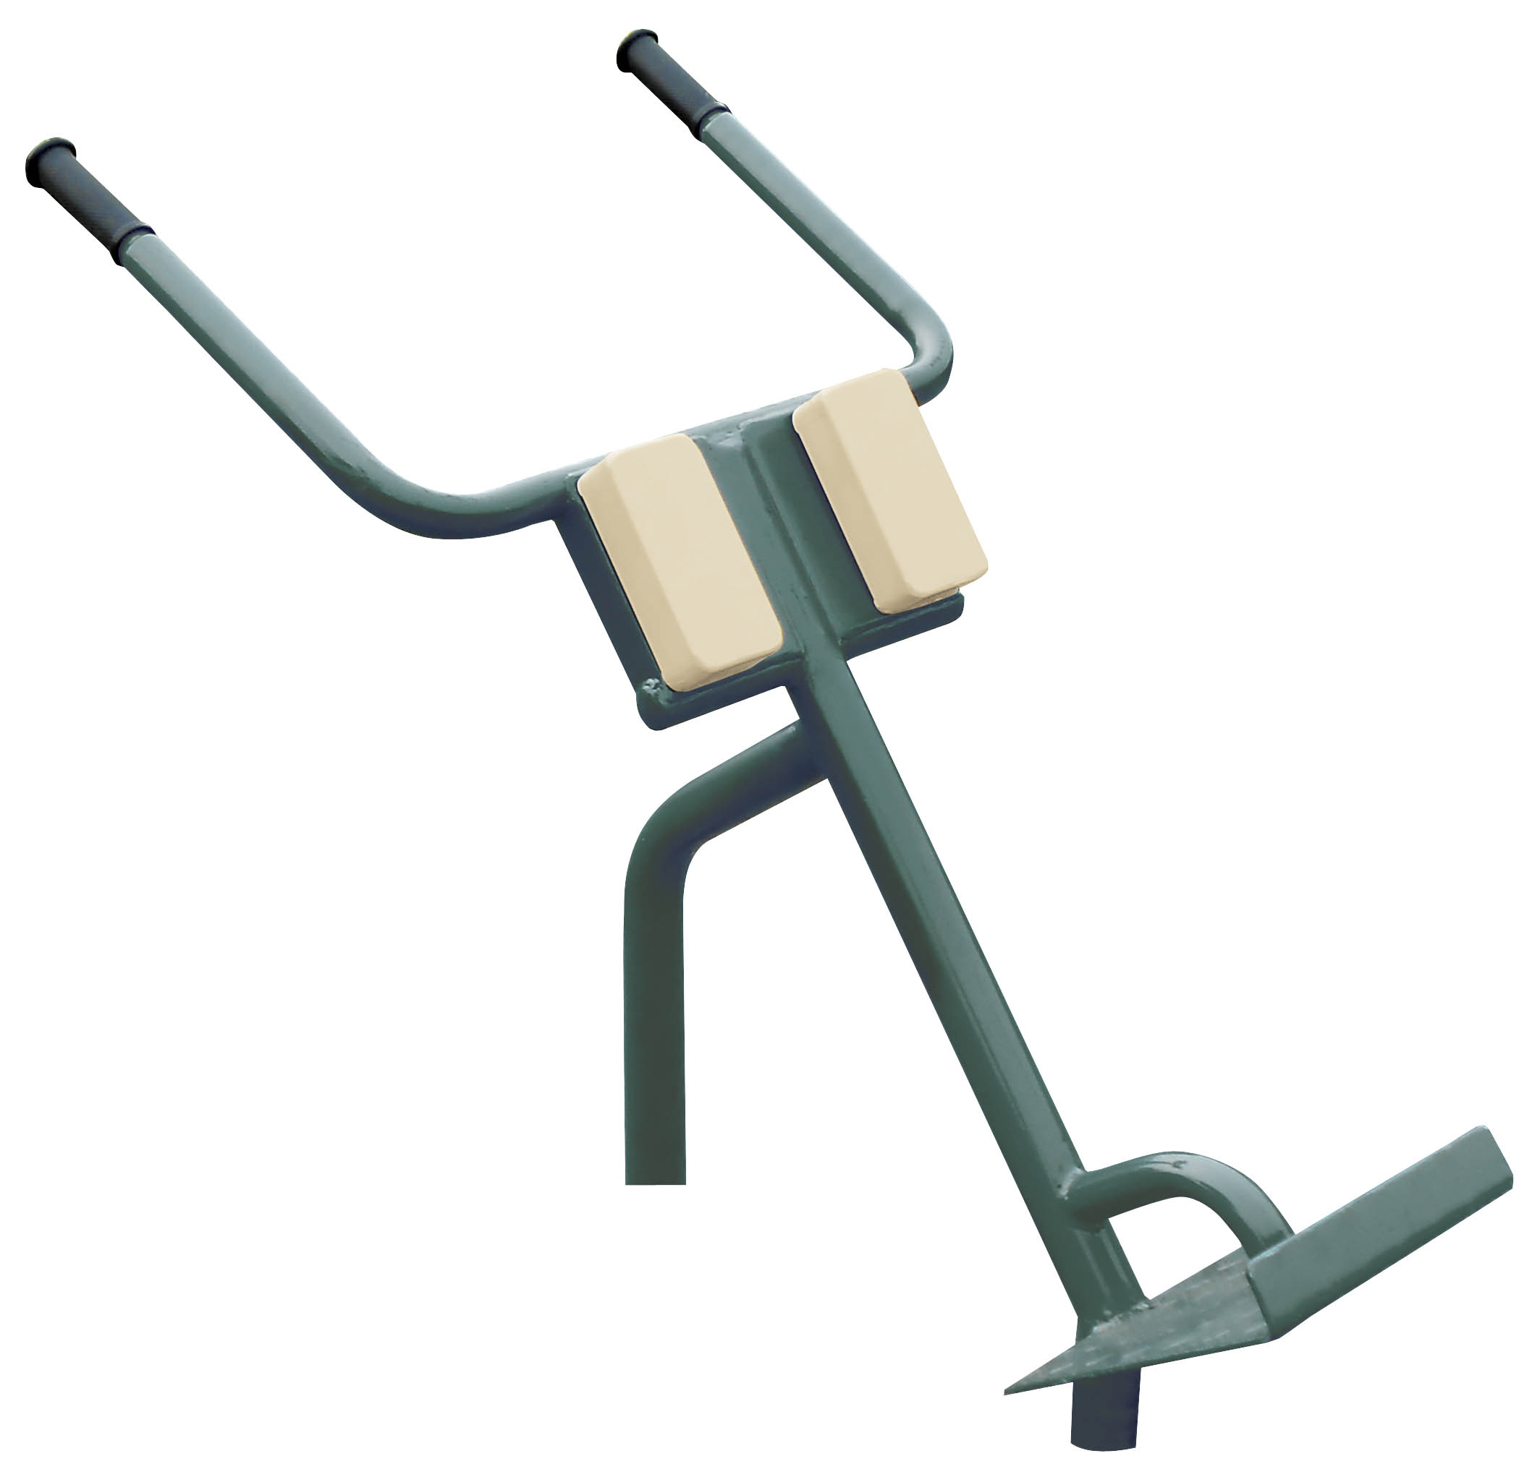 | 1054*702*935( mm)  1、立柱规格Φ60×3(mm)；  2、主要承载横梁规格不小于Φ60*3(mm)；  3、用于握持的支撑部位的横截面在任何方向上不大于45mm且不小于16mm；  4、把手端部直径不小于50mm；  5、器材符合GB19272-2011标准（获得NSCC国体认证证书）。
17 | 双人晃板器 | 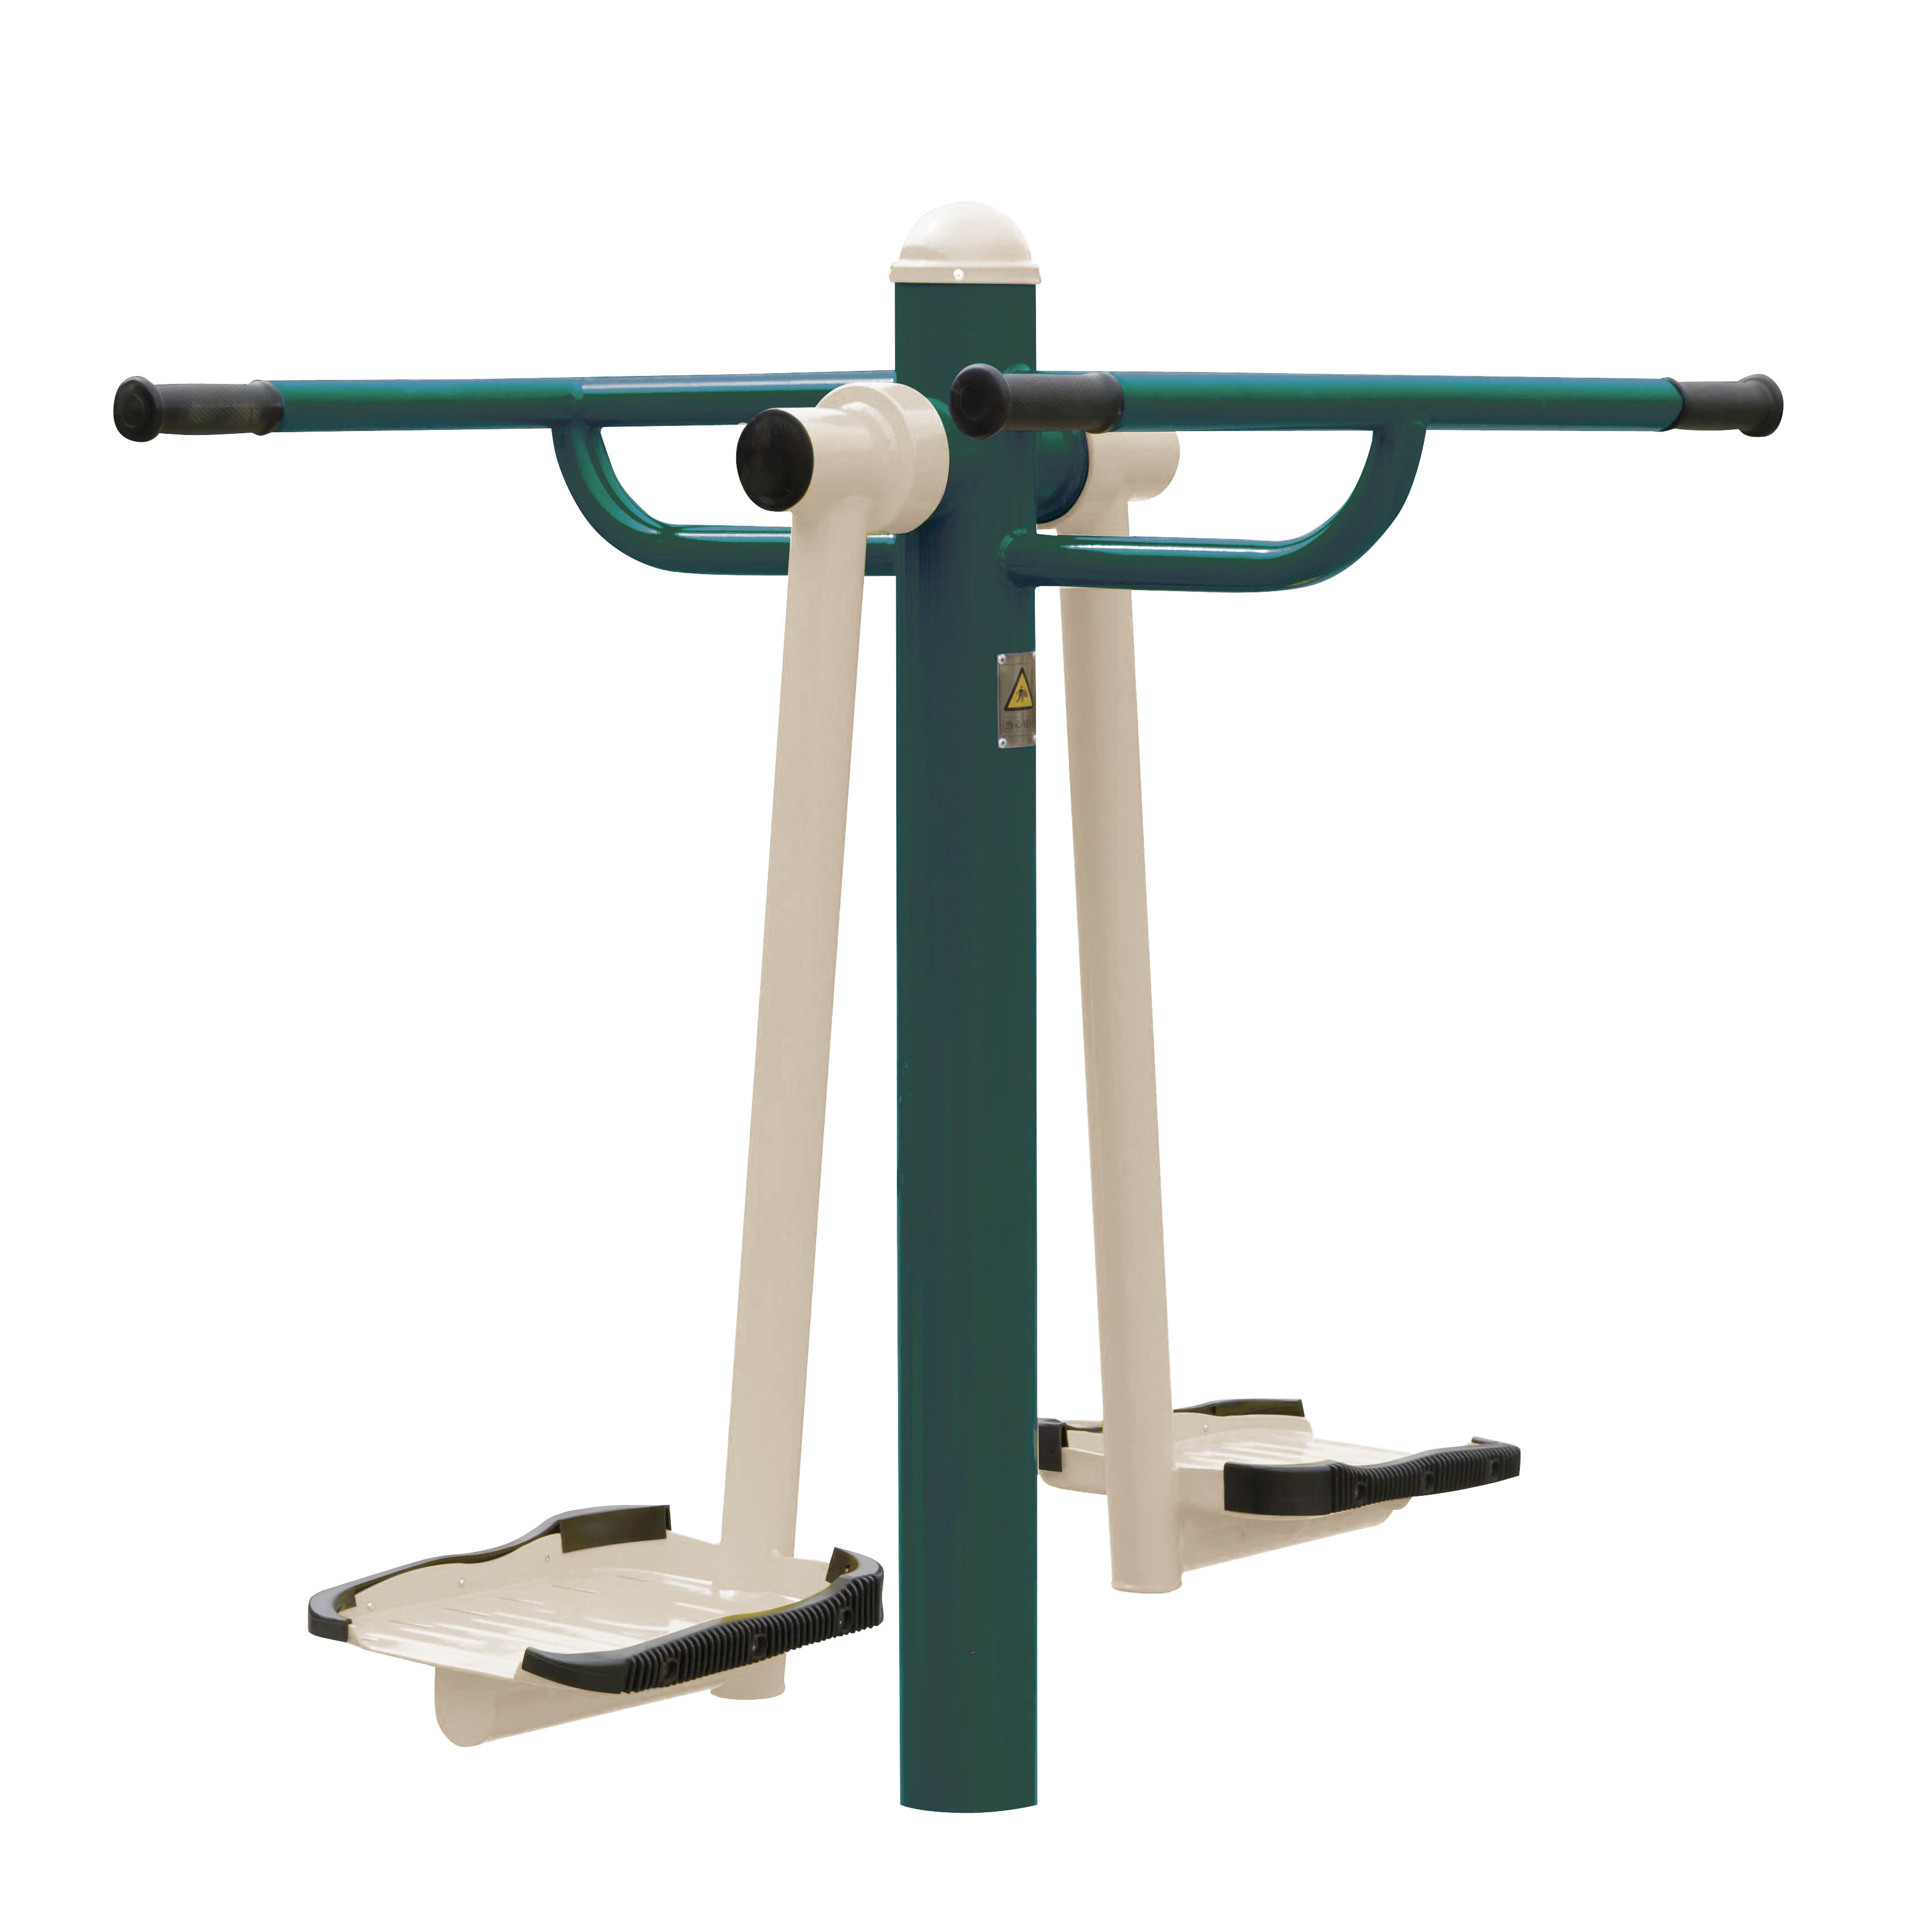 | 1186*902*1298mm）  1、立柱规格Φ114×3(mm)；  2、主要承载横梁Φ60×3(mm)；  3、站立使用的单脚防滑面积不小于30000mm²，摩擦系数不小于0.5；  4、具有限位装置，单侧摆动幅度不大于65°；  5、踏板的主运动方向和易滑脱方向具有防滑脱的凸台，长度大于踏板周长的2/3，高度不小于30mm；  6、立柱采用外扣式钢制封头；  7、器材符合GB19272-2011标准（获得NSCC国体认证证书）。
18 | 划船器 | 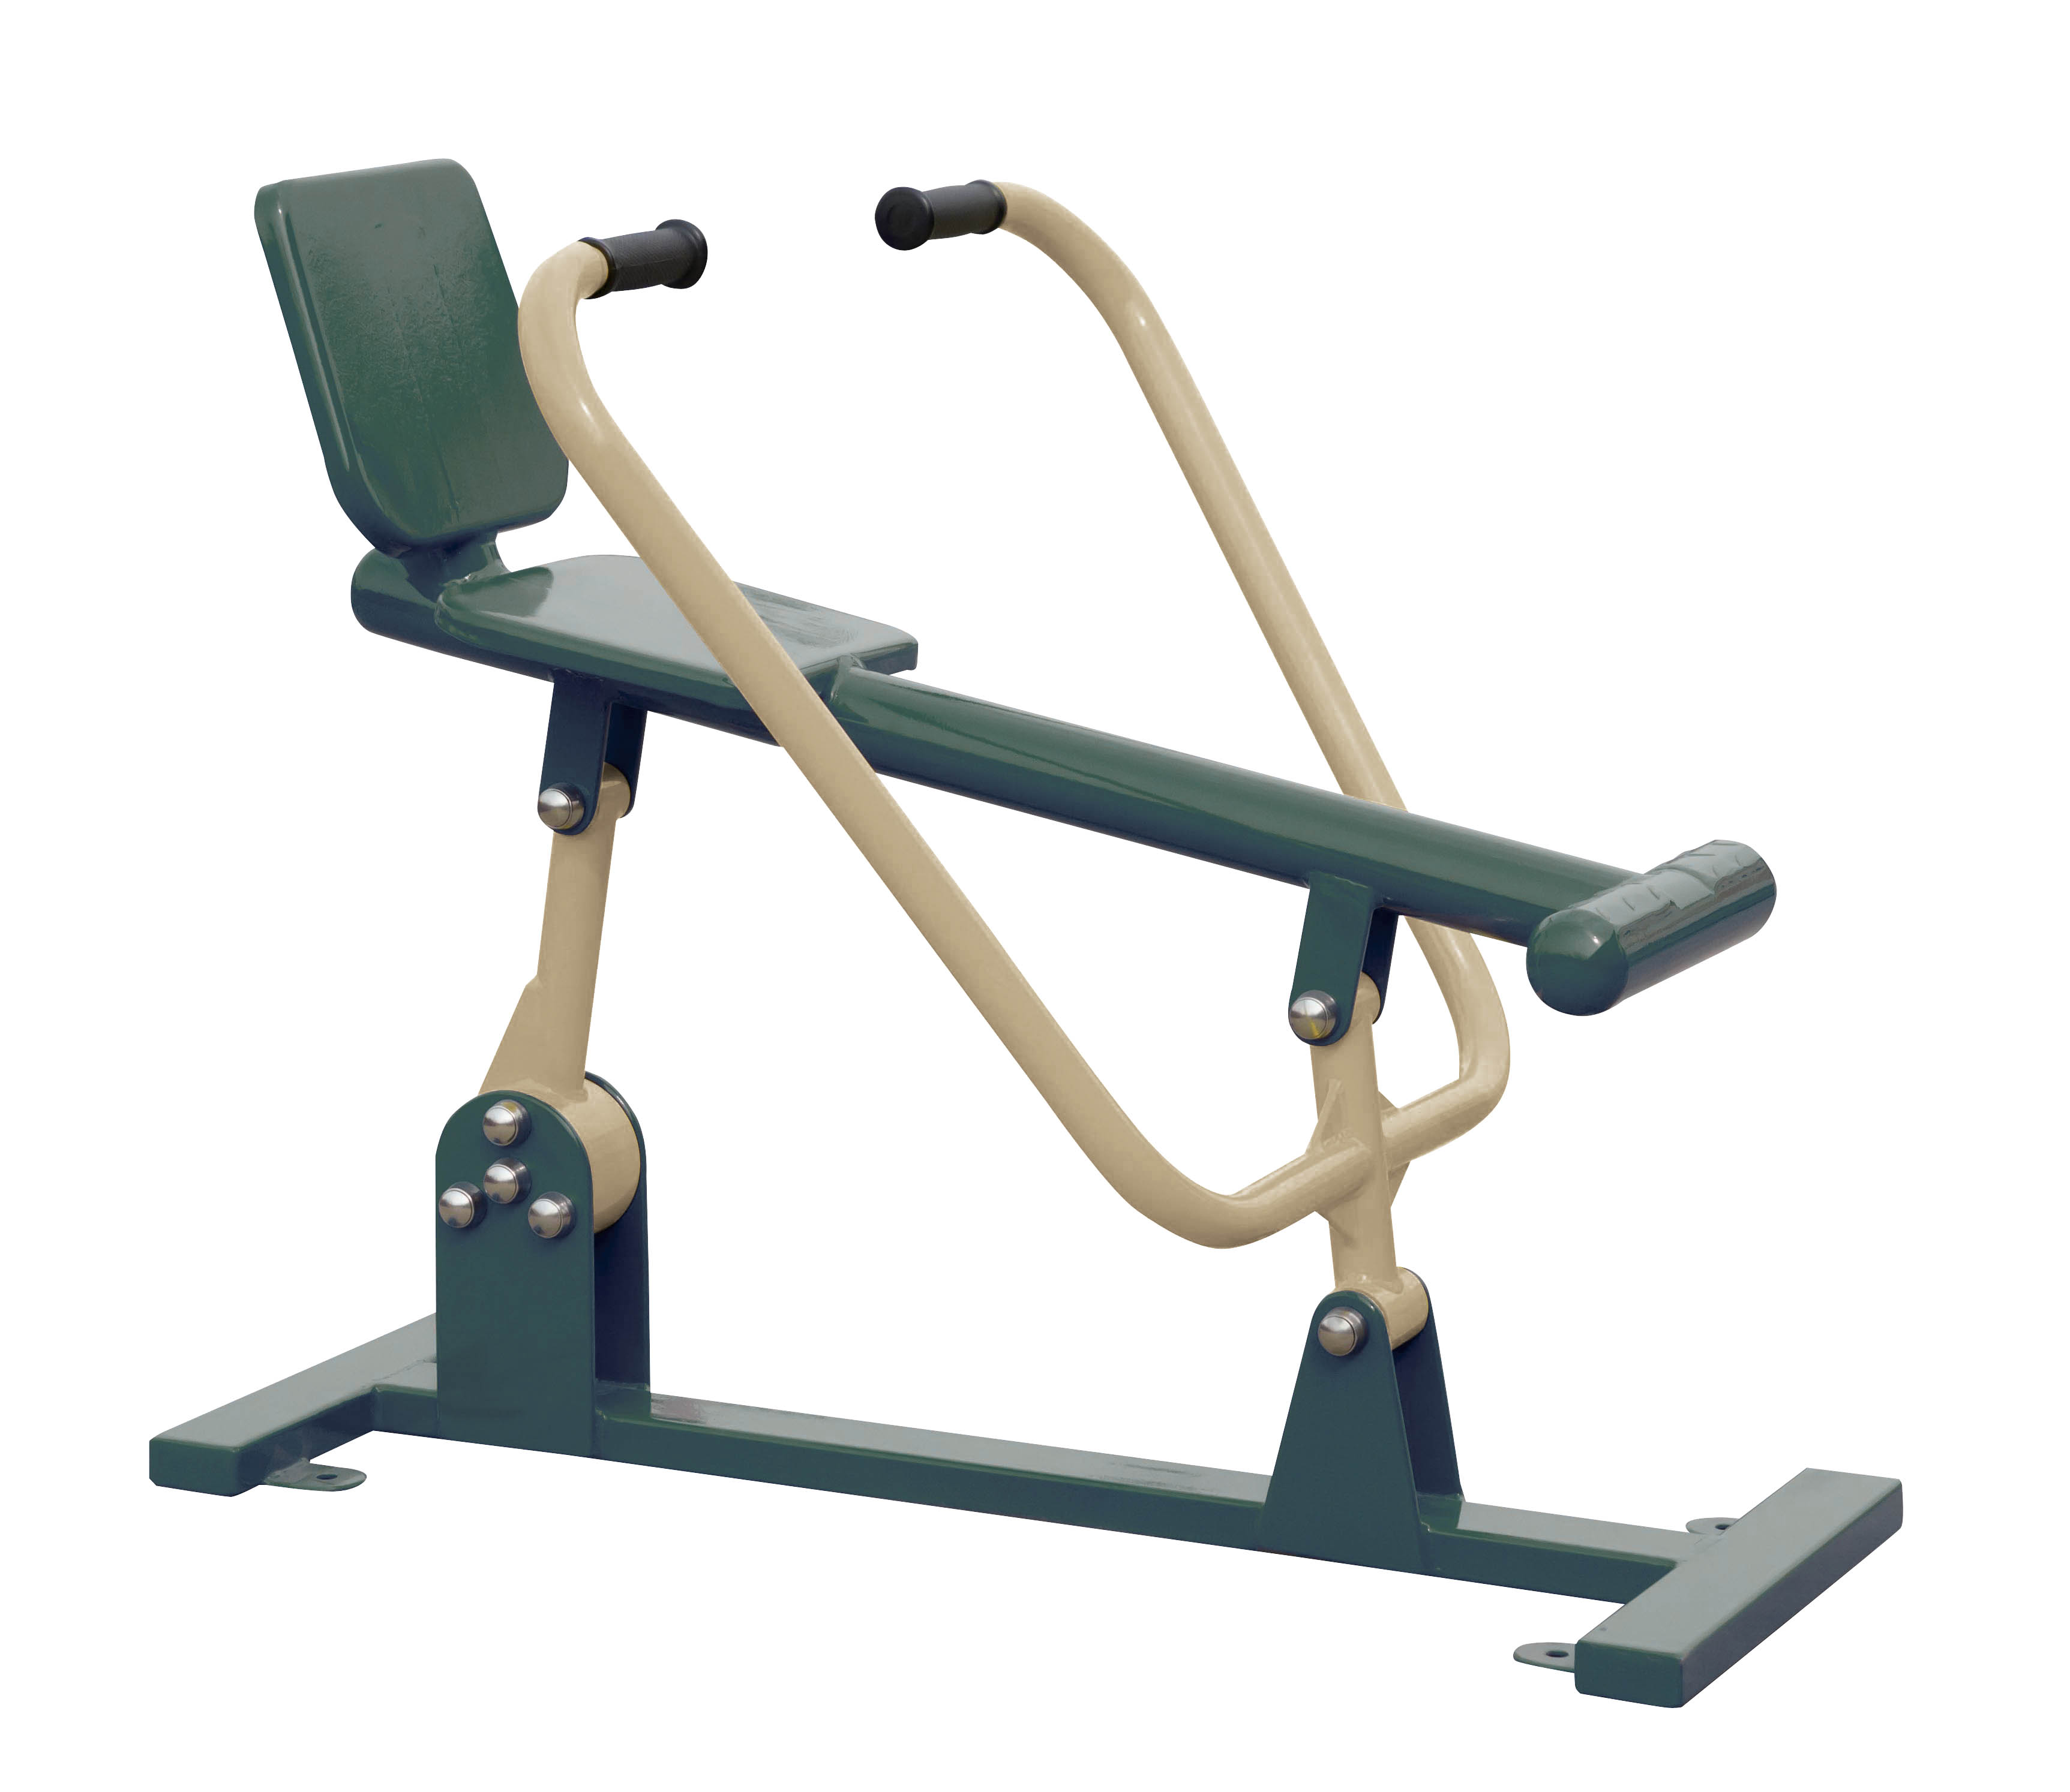 | 1363*940*1057(mm)  1、主立柱规格不小于40*80*3mm，主要承载横梁规格不小于□76*3mm；  2、脚或腿的卡夹活动部件底面与其它部件的间距应不小于80mm；  3、活动部件与邻近的活动部件或固定部件之间的距离可能只危及手指，其间隙应不小于30mm；  4、转动部位有内置可靠的限位装置；  5、脚踏位有防滑措施；  6、器材符合GB19272-2011标准（获得NSCC国体认证证书）。
19 | 椭圆机 | 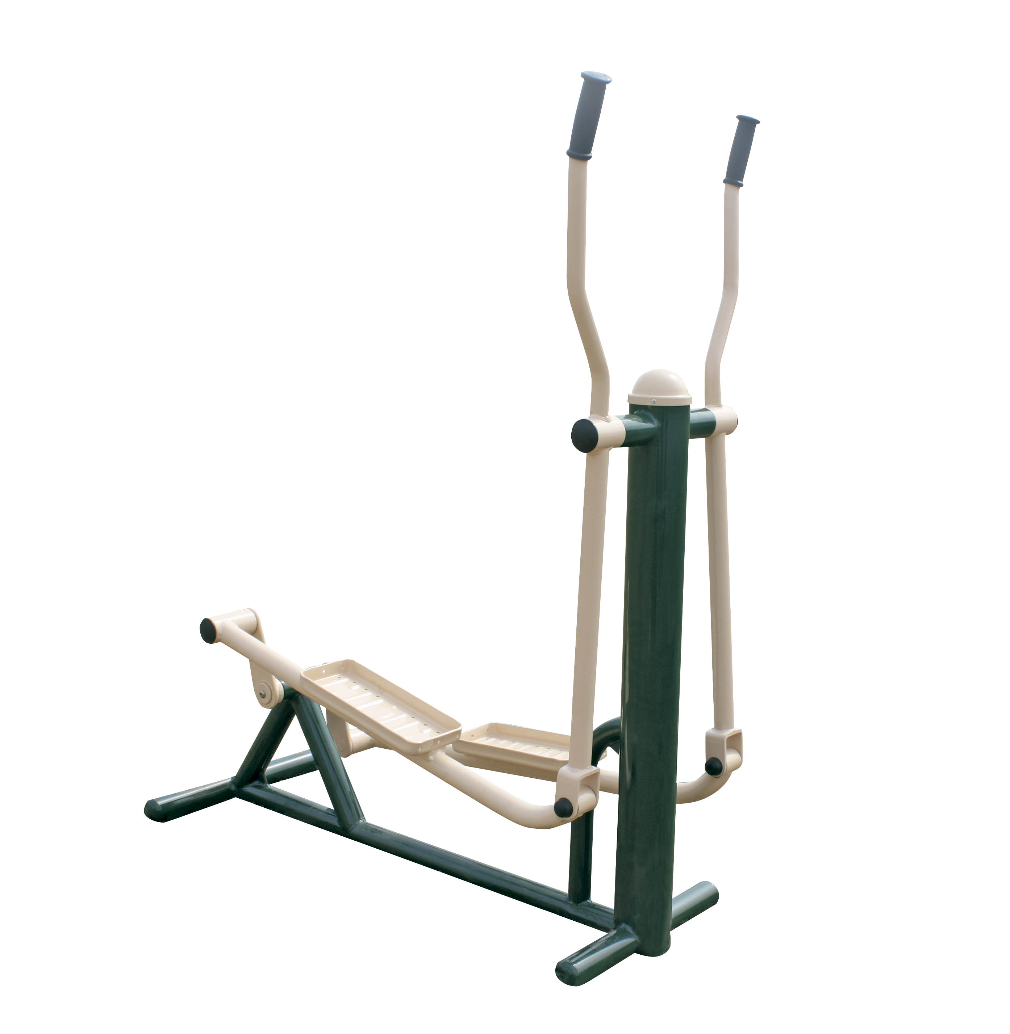 | 1357*677*1668（mm）  1、立柱规格114*3（mm）；  2、主要承载横梁48*2.75（mm）；  3、脚踏部位应有防滑措施，站立使用的单脚防滑面应不小于30000mm²，摩擦系数应不小于0.5；  4、踏板的主运动方向和易滑脱方向应设置高度不小于30mm、长度大于踏板周长2/3的防滑脱的凸台；  5、相邻运动的两踏板的间距应不小于100mm；  6、器材符合GB19272-2011标准（获得NSCC国体认证证书）。
20 | 上肢牵引器 | 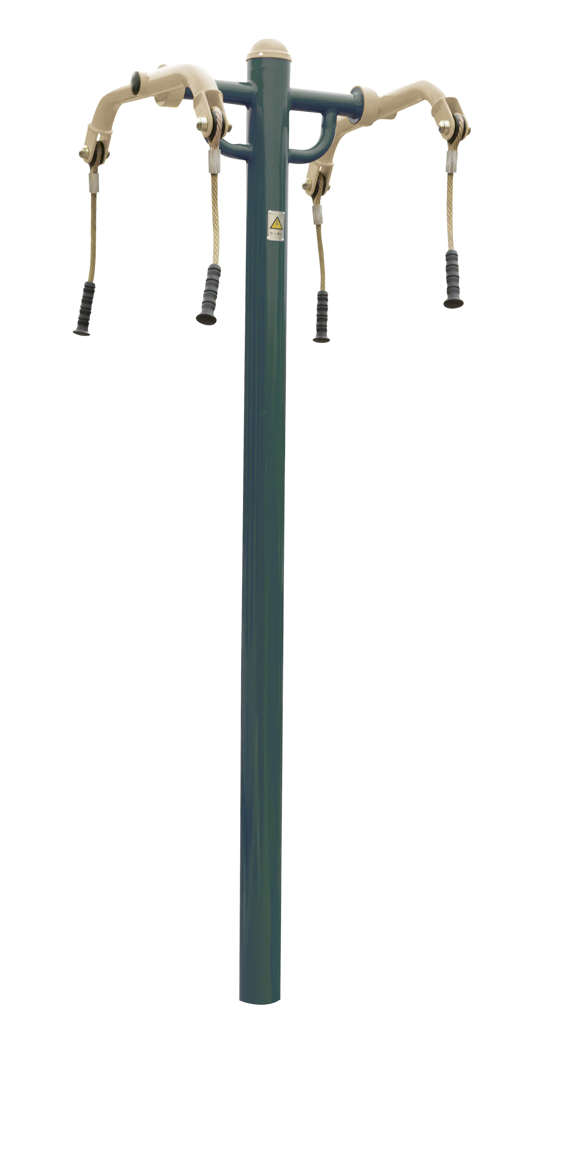 | 804*760*2448（mm）  1、立柱规格Φ114×3(mm)；  2、主要承载横梁Φ60×3(mm)；  3、活动杆件底部距离地面距离不小于1850mm；  4、活动手把（不含柔性部件）质量不大于600g；  5、拉杆处具有缓冲限位；  6、器材符合GB19272-2011标准（获得NSCC国体认证证书）。
21 | 仰卧起坐板（双位） | 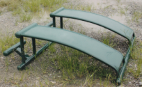 | 1556*1478*490(mm)  1、立柱规格Φ42×3(mm)；  2、主要承载横梁Φ60×3(mm)；  3、腹肌板采取整体式板面；  4、器材符合GB19272-2011标准（获得NSCC国体认证证书）。
22 | 健骑机 | 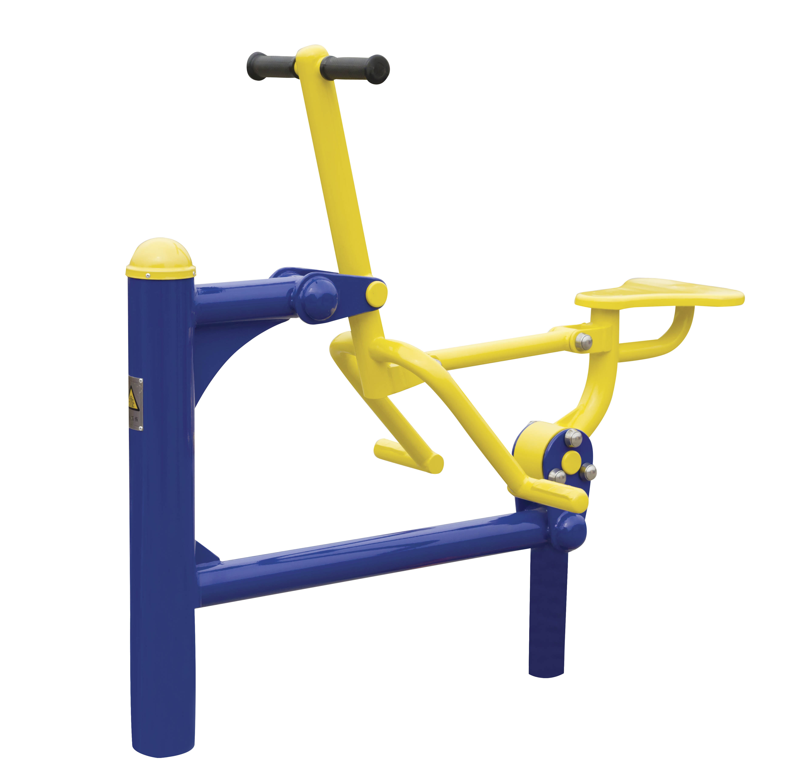 | 1378*640*1071(mm)  - 立柱规格Φ114×3(mm)；  2、主要承载横梁Φ76*2.75(mm)；  3、座板板材壁厚不小于2.5mm；  4、脚或腿的卡夹（活动部件底面与地面或其它部件的间距）应不小于80mm；  5、活动部件下底面距地面距离（净高度）应不小于400mm；  6、手把握持位置应有纹理表面，脚踏部位具有防滑措施，具有限位缓冲装置；  7、立柱采用外扣式钢制封头；  8、器材符合GB19272-2011标准（获得NSCC国体认证证书）。
23 | 平行漫步机 | 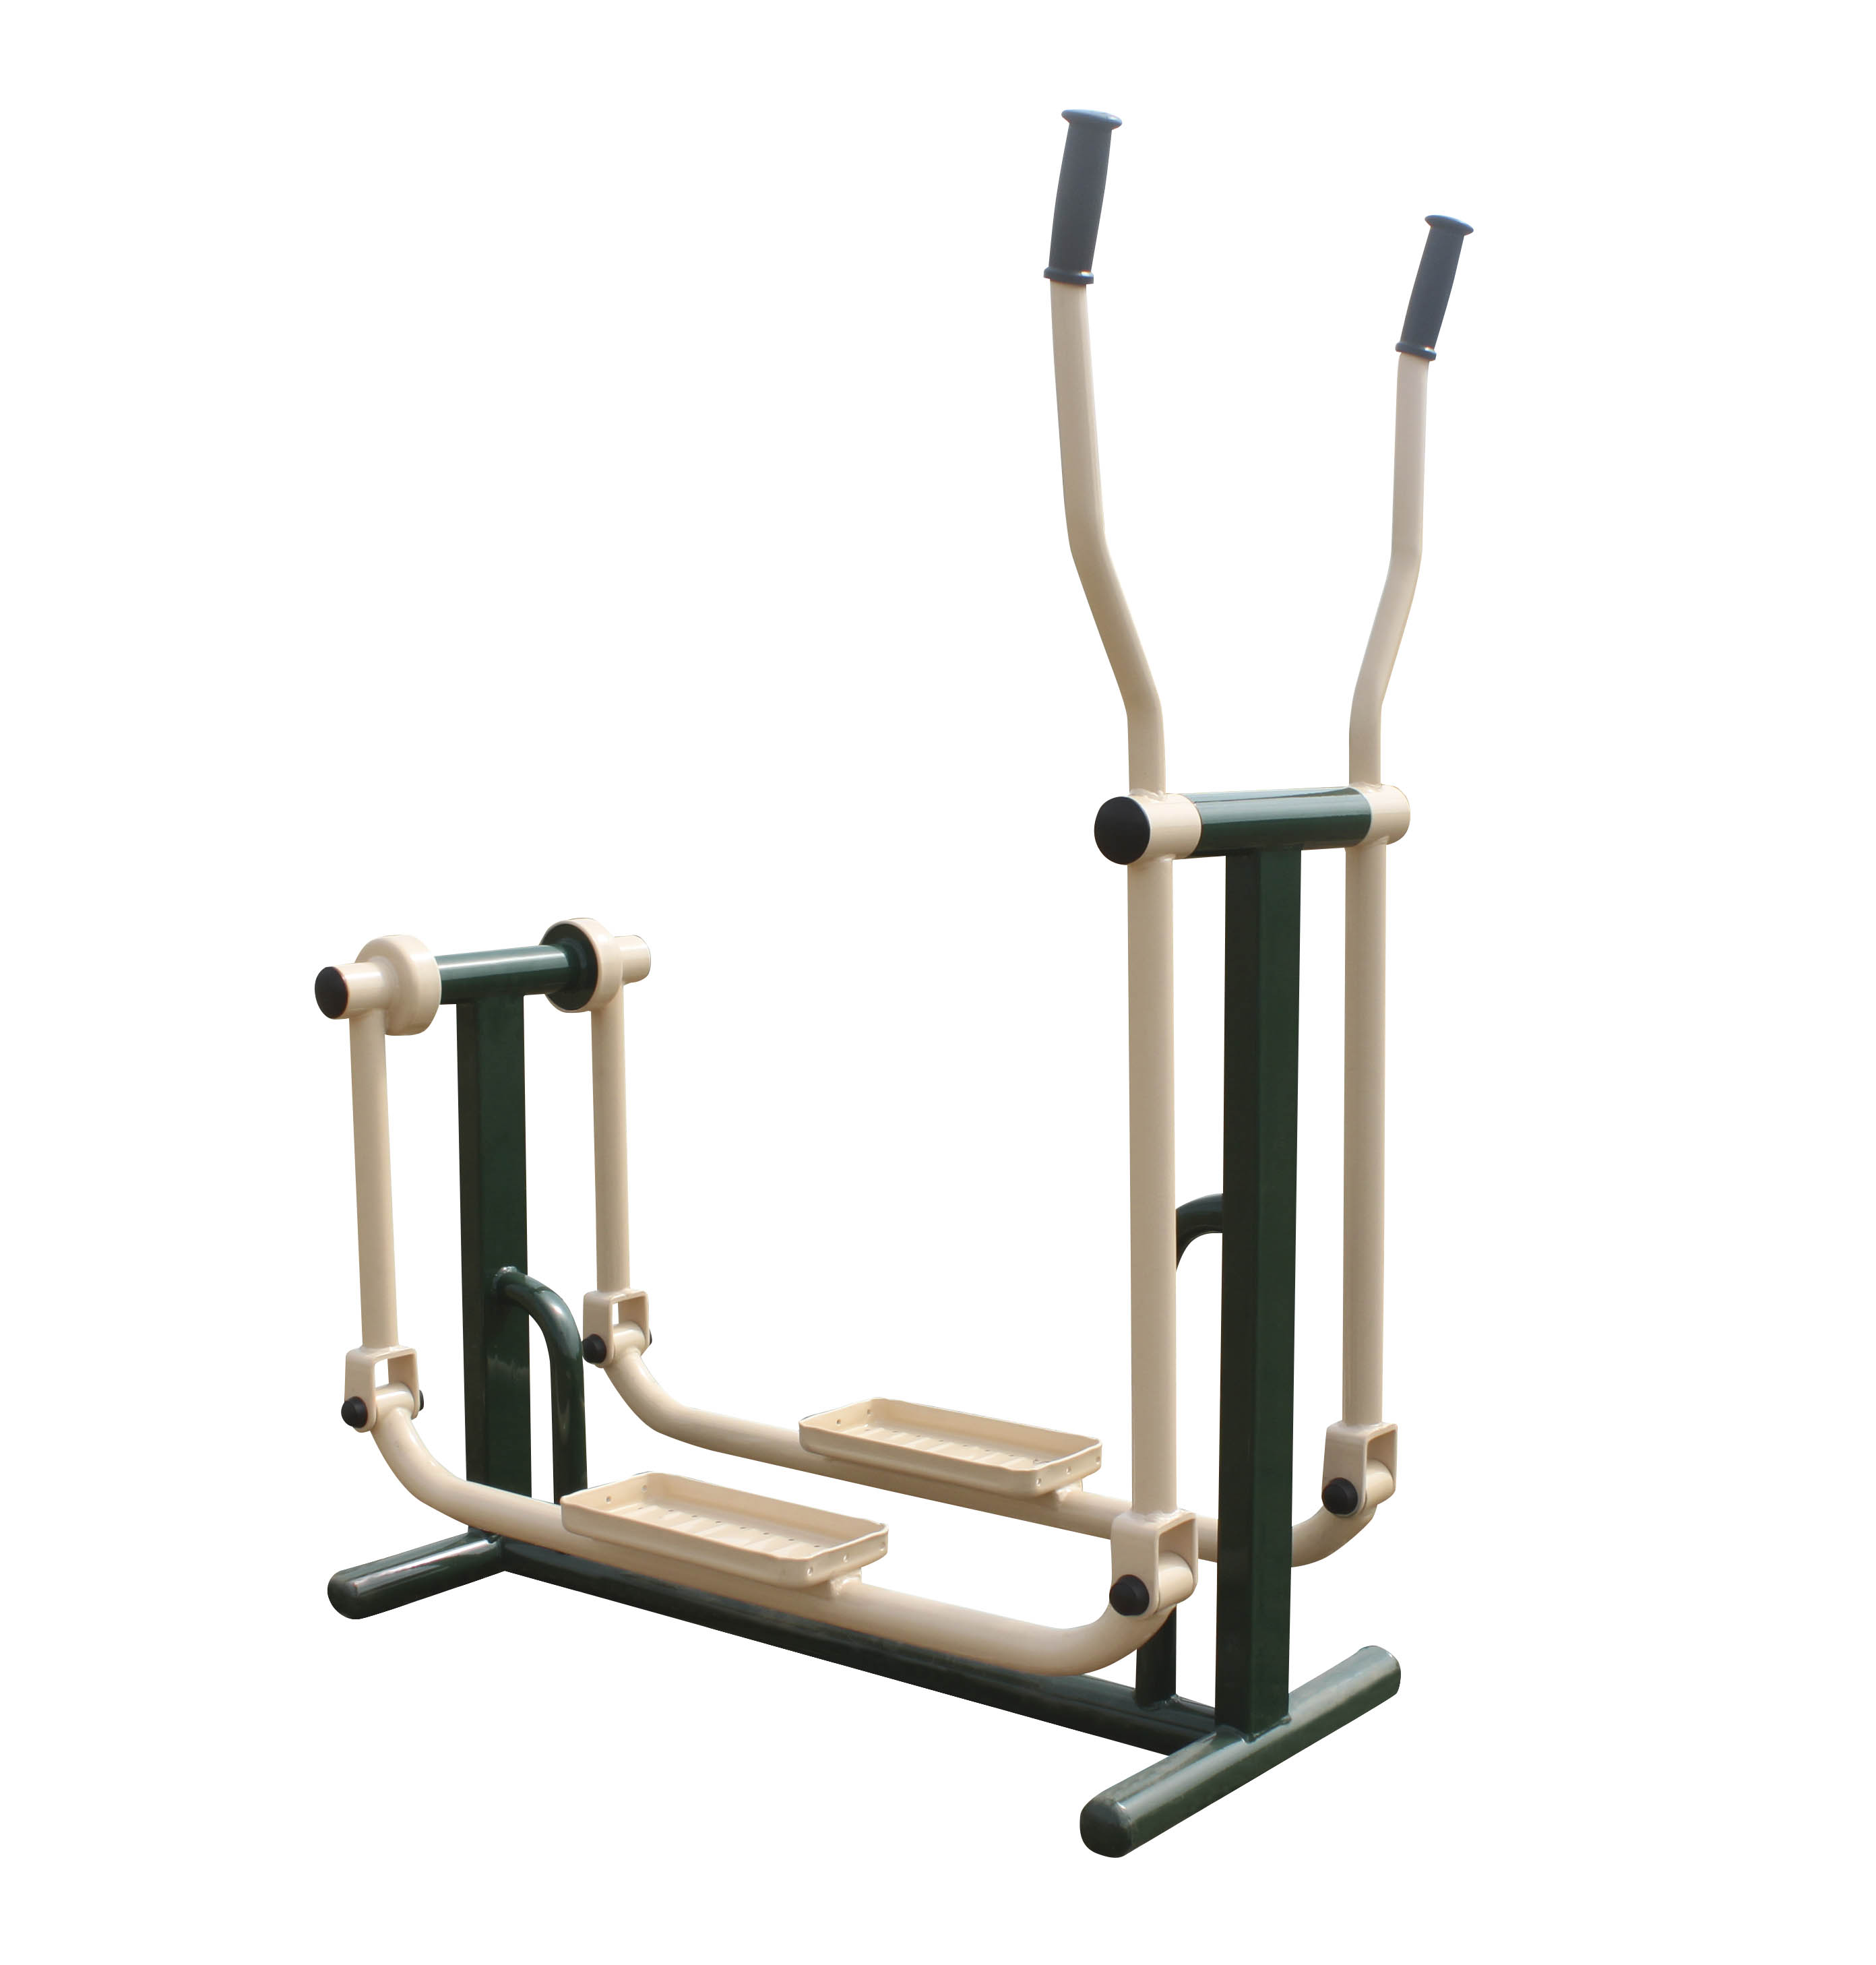 | 1220*676*1490（mm）  1、立柱规格Φ40*80*3(mm)；  2、主要承载横梁□48*2.75（mm）；  3、脚踏部位应有防滑措施，站立使用的单脚防滑面应不小于30000mm²，摩擦系数应不小于0.5；  4、踏板的主运动方向和易滑脱方向应设置高度不小于30mm、长度大于踏板周长2/3的防滑脱的凸台；  5、相邻的两踏板的间距不小于100mm；  6、器材符合GB19272-2011标准（获得NSCC国体认证证书）。
24 | 乒乓球台 | 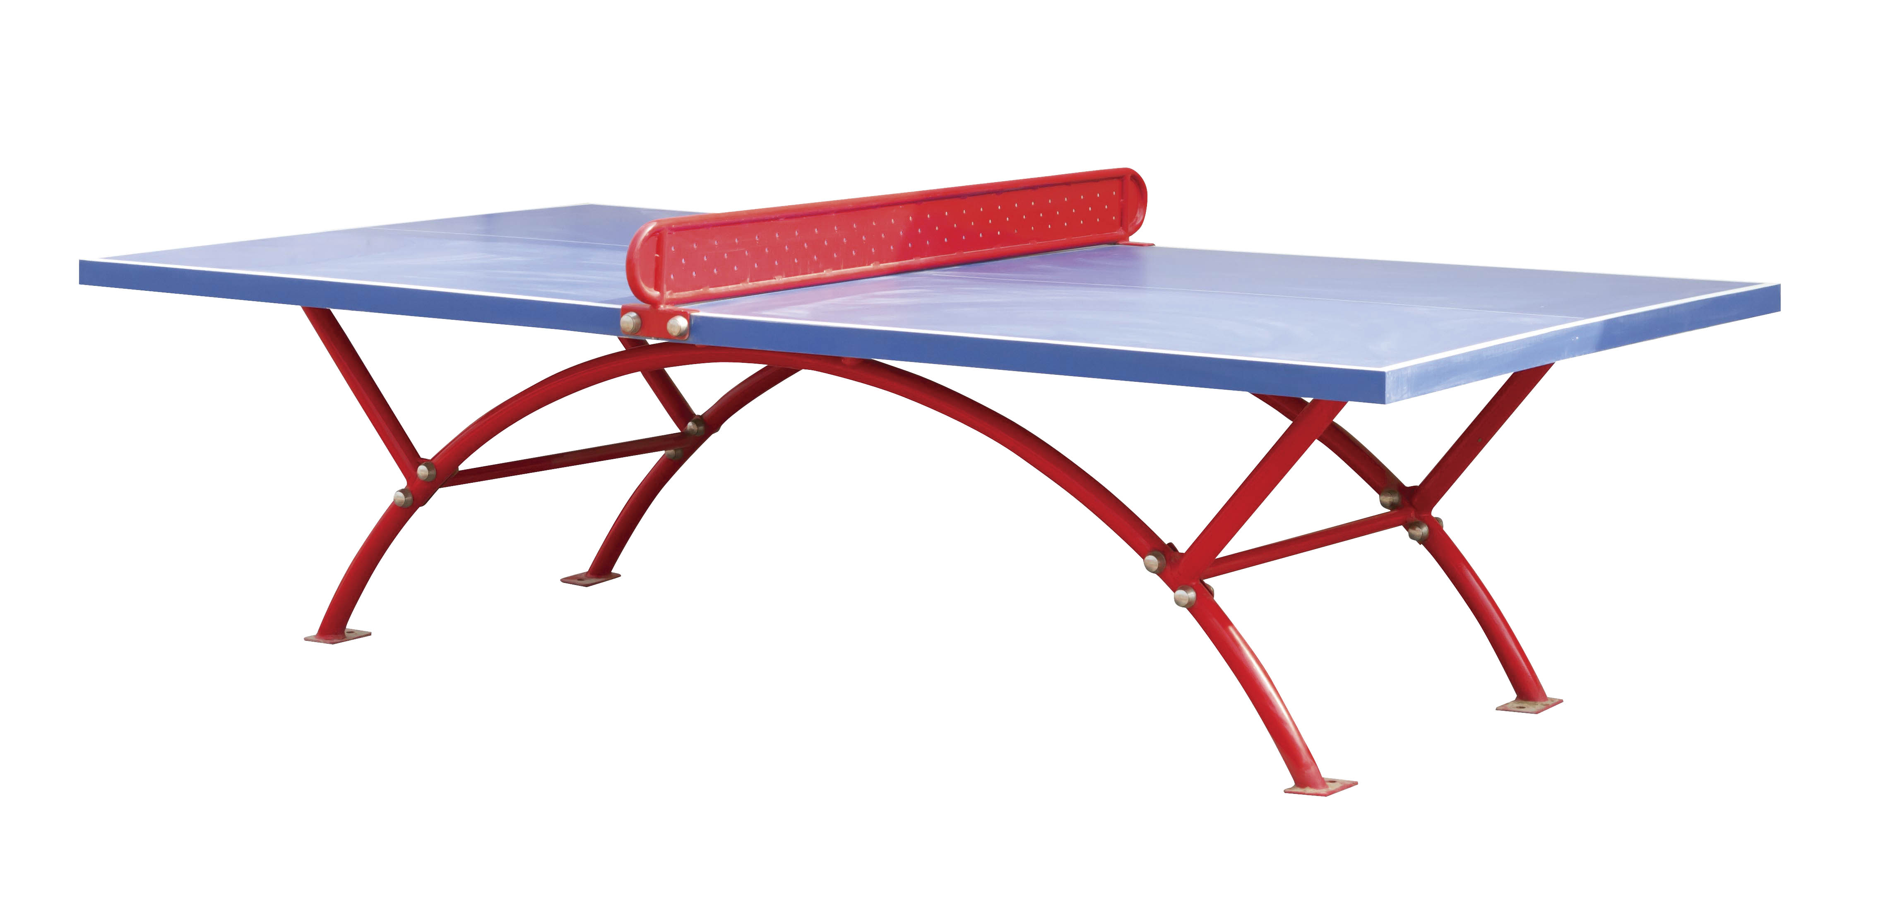 | 2740*1570*913(mm)  1、立柱规格Φ60×3(mm)；  2、主要承载横梁20*30*2.0(mm)；  3、采用SMC台面；  4、器材符合GB19272-2011标准（获得NSCC国体认证证书）。
25 | 篮球架 | 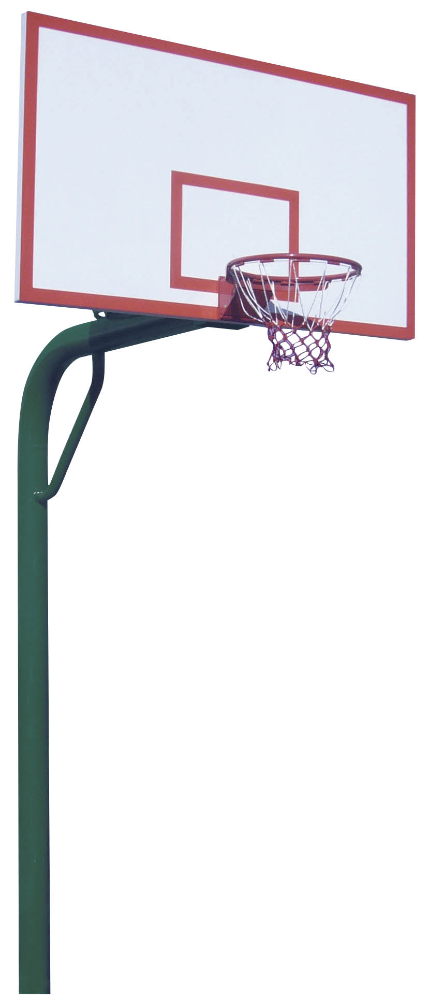 | 2604*1800*3934(mm)  1、立柱规格Φ165×4(mm) 优质管材一体弯制而成；  2、采用SMC篮板，矩形篮板背部连接有不少于5点的连接安装位置，拉杆采用不小于φ48mm×2mm管材，斜支撑不小于φ60mm×3mm管材；  3、篮圈采用优质弹簧钢制作，满足高强度冲击无永久变形，配备金属链（或尼仑）篮网。  4、篮板尺寸不小于1800*1050；篮板上沿距地面3950；篮圈上沿距地面3050；  5、立柱内侧距篮板正面为1800mm；  6、器材符合GB19272-2011标准（获得NSCC国体认证证书）。
26 | 告示牌 | 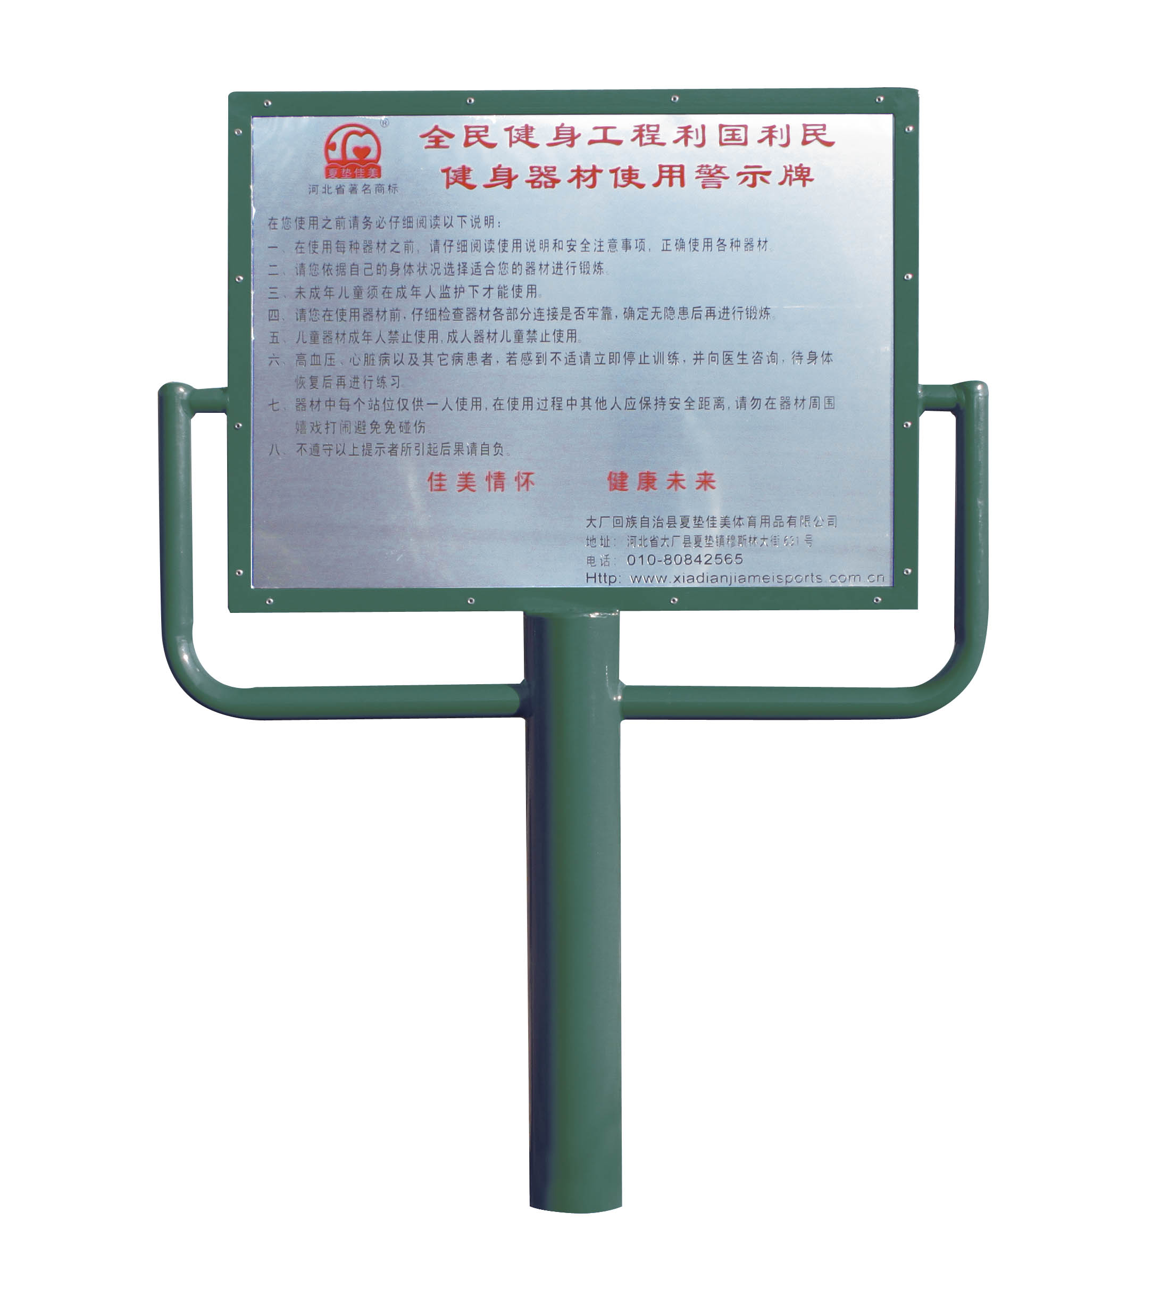 | 984*114*1298(mm)  1、立柱规格Φ114×3(mm)；  2、主要承载横梁42*2.75(mm)；  3、面板采用不锈钢材质，文字采用蚀字工艺凹凸印刷，字迹清晰可辨；  4、立柱采用外扣式钢制封头，可防止雨水流入；  5、器材符合GB19272-2011标准（获得NSCC国体认证证书）；  6、告示牌上需标识“营口体彩，健康关怀”和“营口市文化体育和新闻出版广电局”字样。

